**Содержание**

Введение

Глава 1. Теоретические основы исследования Интернет-рекламы товаров и услуг

1.1. Специфика Интернет-рекламы товаров и услуг.

1.2. Поисковые системы и каталоги ГВС Интернет.

1.3. Особенности Интернет-статистики в России

Глава 2. Возможности рекламы в ГВС Интернет и традиционных СМИ.

2.1. Возможности Интернет-рекламы.

2.2. Реклама на телевидении и радио

2.3. Реклама в печатных СМИ.

Глава 3. Разработка схемы продвижения сайта туристской, туристско-анимационной, анимационной фирмы при помощи ГВС Интернет в г. Калуге

3.1. Выбор и размещение сайтов для проведения кампании.

3.2. Оптимизация работы сайтов.

3.3. Итоги рекламы сайтов.

Заключение

Литература

**Введение**

Как во всём мире, так и в России, в частности, на современном этапе туризм является одной из крупнейших и динамичных отраслей экономики. Высокие темпы его развития, большие объемы валютных поступлений активно влияют на различные сектора экономики, что способствует формированию собственной туристской индустрии. Как ведущая отрасль экономики туризм в мировом экспорте товаров и услуг по доходности занимает 2-е место вслед за экспортом нефти и нефтепродуктов, опережая доходы от торговли алмазами и оружием.

На сферу туризма приходится около 6% мирового валового национального продукта, 7% мировых инвестиций, каждое 16-е рабочее место, 11% мировых потребительских расходов [13 с.3]. Таким образом, в наши дни нельзя не заметить того огромного влияния, которое оказывает индустрия туризма на мировую экономику.

В России, в настоящее время, просматривается тенденция роста объема туристских услуг. Одним из показателей этого является увеличение численности туристских предприятий, а также качества и количества предлагаемых ими услуг. В условиях высокой насыщенности рынка туристских услуг автоматизация туристского бизнеса приобретает одно из основных значений.

Лишь современные информационные технологии позволяют практически мгновенно подключаться к любым электронным массивам, получать всю необходимую информацию и использовать ее для анализа, прогнозирования, принятия управленческих решений [7 с. 5]. Сейчас, в связи с появлением новых информационных технологий все больше и больше внимания уделяется глобальной сети Интернет.

Аудитория Интернета постоянно растет количественно и качественно. Интернетом пользуются как молодежь, так и взрослые люди с высоким достатком, привыкшие активно взаимодействовать с окружающей средой. Но не только это привлекает в Интернет все новых и новых рекламодателей.

Дело в том, что Интернет дает несколько возможностей, которые недоступны ни одному другому виду рекламы.

Так, например, современный уровень развития Интернета позволяет создать презентацию любого продукта или услуги на уровне, недостижимом ни для какого другого СМИ. Теоретически и на страницах журналов и по телевидению существует возможность показать все лучшие стороны продукта и дать о нем максимум информации, но расходы на эфирное время и печатные площади в этом случае не компенсируются даже самыми астрономическими объемами продаж.

Процессы развития глобальных информационно-коммуникационных технологий очень динамичны, а их возможности для общества и экономики уже начинают масштабно использоваться.

Эффективное управление предприятием в современных условиях невозможно без использования компьютерных технологий. Правильный выбор программного продукта и фирмы-разработчика - это первый и определяющий этап автоматизации. В настоящее время проблема выбора информационной системы из специфической задачи превращается в стандартную процедуру. В этом смысле российские предприятия сильно уступают зарубежным конкурентам. Иностранные предприятия, как правило, имеют опыт модернизации и внедрения не одного поколения информационных систем. В развитых западных странах происходит смена уже четвертого поколения. На российских предприятиях зачастую используют системы первого или второго поколения. [3, 11, 14]

В крупнейших городах России в настоящее время ситуация потребления товаров и услуг с помощью глобальной вычислительной сети (ГВС) Интернет практически соответствует развитым мировым странам. В то же время, в регионах, в том числе и в Калуге, данный процесс находится в стадии становления. Если же говорить о малых городах, посёлках и т.п., то там ситуация с продвижением Интернет-услуг вообще находится в зачаточном состоянии.

Необходимо так же отметить и специфику расположения нашего региона с точки зрения туристских ресурсов. Находясь на незначительном расстоянии от Москвы, Калуга является привлекательным рекреационным регионом для жителей столицы, и в первую очередь, с точки зрения цен на туристские и анимационные услуги.

Таким образом, можно говорить о том, что выбранная нами тема является достаточно актуальной на современном этапе.

На основании значимости этой проблемы мы предлагаем к рассмотрению следующие вопросы.

**Объект**: Интернет-маркетинг.

**Предмет**: Продвижение туристского и туристско-анимационного продукта на рынке услуг в городе Калуге при помощи ГВС Интернет.

**Гипотеза**: Активное продвижение (так называемая «раскрутка») сайта туристской компании в г. Калуге значительно повысит эффективность продаж услуг фирмы.

**Целью** исследования является разработка модели продвижения сайта фирмы.

Цель и гипотеза определили следующие **задачи** исследования:

Рассмотреть состояние рынка услуг в ГВС Интернет на современном этапе в мире, в России и в калужском регионе.

Рассмотреть возможности рекламы в традиционных СМИ и сравнить их с возможностями рекламы в Интернет.

Выявить условия продвижения услуг с помощью ГВС Интернет в городе Калуге.

На основе полученных данных сформировать схему продвижения сайта туристской, туристско-анимационной, анимационной фирмы.

Провести анализ совместимости предложенной модели с процессом продвижения туристско-анимационных услуг в городе Калуге.

Теоретической и методологической основой исследования послужила научная, специальная литература по теме исследования.

В работе использовались следующие **методы** исследования:

- Наблюдение; опрос: беседа, интервью, анкетирование; изучение нормативной и др. документации; анализ, индуктивный метод, синтез.

Дипломная работа выполнена на 85 листах и состоит из введения, 3-х глав, заключения и списка использованной литературы.

**Глава 1.** **Теоретические основы исследования Интернет-рекламы товаров и услуг**

**1.1 Специфика Интернет-рекламы товаров и услуг**

Создание сайта не ограничивается красивым дизайном и постоянно обновляемым содержанием. Независимо от качества сайта, он всегда стремится влиться в Интернет-сообщество и стать популярным. Именно для этого сайты и тяготеют к баннерным сетям, обмениваются ссылками и кнопками, регистрируются в каталогах. Регистрацию в каталоге можно сравнить с проведением дороги к какому-либо торговому центру, на котором пересекается множество таких дорог. Если же происходит обмен кнопкой-баннером с другим сайтом, то это подобно открытию посольства в другой стране. Как известно, слово banner переводится с английского, как флаг. Поэтому можно считать, что кнопка-баннер на другом сайте – это флаг на здании посольства. Что же касается баннерных сетей, то их можно сравнить с объединением стран, имеющих общую свободную торговую зону. В этом случае ваши баннера подобно продукции какой-нибудь из стран без особых проблем распространяются по другим сайтам-участникам сети. Причём количество баннеров, показываемых на других сайтах, определяется популярностью самого сайта.

С кем лучше объединить свой сайт? Всё зависит от самого сайта и его тематики. Возьмём, например, сайт города Ялты (www.yalta.com.ua). Это сайт города-курорта, расположенного на полуострове Крым. Такому сайту выгоднее объединяться с другими сайтами на тематики: Крым, отдых, путешествия, туризм, города-курорты. Поэтому сайт и является участником Крымской Баннерной Сети (www.banner.crimea.ua). На титульной странице сайта можно увидеть кнопки баннеры, а в разделе “Банк ссылок” найти ссылки на тематики, перечисленные выше. Выгода такого узконаправленного объединения довольно оправдана. Так, например, этот сайт, как сайт участник Крымской Баннерной сети обменивается баннерами только с крымскими сайтами или на тематику отдых и путешествия. Этих сайтов не очень много, но их объединяет аудитория с общими интересами. Именно поэтому «нажимаемость» на баннеры в узкоспециализированных сетях выше, в несколько раз, чем в других сетях.

Кроме того, нажавшие на баннер, наиболее соответствуют целевой аудитории. Если рекламируемый магазин находится в Калуге – то лучше баннера показывать максимально калужанам, а не жителям других городов, которые даже если и нажмут на баннер – не смогут ничего купить. Что же касается размещения кнопок-баннеров и ссылок у себя на сайте, то тут смысл узкой специализации в следующем. Ссылки и баннера на потусторонние тематики будут попросту по большей части не интересны посетителям сайта, и будут захламлять страницы сайта, что негативно сказывается на дизайне и имидже сайта, а также на скорости его загрузки.

Конечно, на всё это можно посмотреть и с другой стороны. Почему бы не рекламироваться везде, где только можно. Ведь в таком случае будет задействована наиболее широкая аудитория, которая увидит рекламу? Ведь, чем на большем количестве сайтов стоит ссылка на ваш, тем выше его посещаемость. Но это относится в основном к регистрации в каталогах. Ведь вряд ли на вашу фирму захочет поставить ссылку сайт на другую тематику по выше перечисленным причинам. Что же касается баннеропоказов, то широкомасштабную рекламную кампанию можно провести только при покупке рекламы.

**1.2 Поисковые системы и каталоги ГВС Интернет**

Рассмотрим необходимость поисковых систем в Интернет.

В Сети огромное количество разнообразной информации, и если бы не поисковые системы, то, наверное, сложно было бы найти то, что действительно необходимо. Первоначальная задача раскрутки сайта состоит в регистрации на поисковых системах, чтобы пользователи, вводя ключевые слова, соответствующие теме нашего сайта в строке запроса, могли легко его найти. Однако и это не обязательно принесёт ожидаемый результат, т.к. в большинстве случаев, сайтов на такую же тему, что и наш, уже большое количество. Простая регистрация сайта, без соответствующей предварительной подготовки, в большинстве случаев является формальностью, и приток необходимых посетителей с поисковых серверов не будет ожидаемым. Однако, существуют технологии, позволяющие привлекать посетителей оттуда в достаточно большом количестве. Этот процесс называется веб-оптимизацией или SEO (сокр. от англ. Search Engine Optimization).

Сегодня не-американские и не-англоязычные сегменты всемирной паутины переживают подъем, благодаря массовому распространению компьютеров и удешевлению доступа к Интернету. Американская часть всех пользователей сети, составляющая когда-то более девяноста процентов, сегодня составляет менее четверти, в то время как количество не-англоязычных пользователей Интернета неуклонно растет.

Азиатско-Тихоокеанский регион занимает первое место по масштабам увеличения численности пользователей, но русскоговорящий Интернет демонстрирует не менее стремительные темпы развития.

Рассмотрим главные поисковые средства Рунета, их требования и особенности.

**Яндекс**

На сегодняшний день самой популярной русскоязычной поисковой системой является Яндекс (http://www.yandex.ru). Регистрация проводится по адресу http://yandex.ru/addurl.html. У Яндекса достаточно быстрый поисковый робот. Благодаря ему регистрируемая страница появится в поисковых результатах в течении 2-4 часов. Но это значит, что страница прошла лишь первичную индексацию. После полной индексации, она может исчезнуть из поисковых результатов, если поисковый робот сочтет ее за спам. Поэтому положение веб-страницы в результатах поиска нужно отслеживать до тех пор, пока не пройдет полная индексация. Кроме того, список результатов может меняться в зависимости от загруженности серверов. Поскольку база данных Яндекса имеет кластерную структуру и разнесена на несколько серверов.

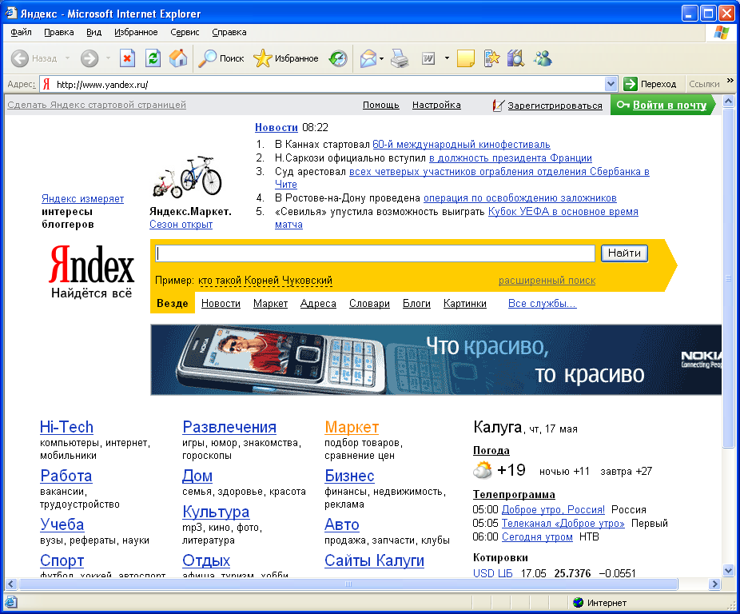

Наиболее часто Яндекс индексирует документы средних размеров, насыщенные текстом (статьи и т.п.) с умеренной повторяемостью ключевых слов. Ключевые слова можно писать в описании, но вес слов в этом тэге ниже. Хорошо индексируются страницы созданные скриптами .cgi, .php. Это касается гостевых книг, форумов и т.п. Для индексации остальных (кроме главной) страниц сайта требуется примерно 2 недели.

Ключевые слова в мета-тэгах <keywords> и <description> не особенно эффективны в достижении хороших рейтинговых позиций. Здесь стоит употреблять слова, которые встретятся в тексте страницы.

Однако мета-тэг <description>, используется для выдачи описания страницы в результатах поиска. Это нужно учитывать при его составлении, так как, пользователь по этому описанию принимает решение посетить вас, или нет.

Для определения релевантности Яндекс использует Взвешенный Индекс Цитирования (Page Rank). Обычный Индекс Цитирования (Link Popularity) используется только при сортировке сайтов в каталоге Яндекса. Влияние на положение в результатах поиска оказывает ВИЦ.

**Рамблер**

Следующая по популярности поисковая система в Рунете - Рамблер (http://www.rambler.ru).

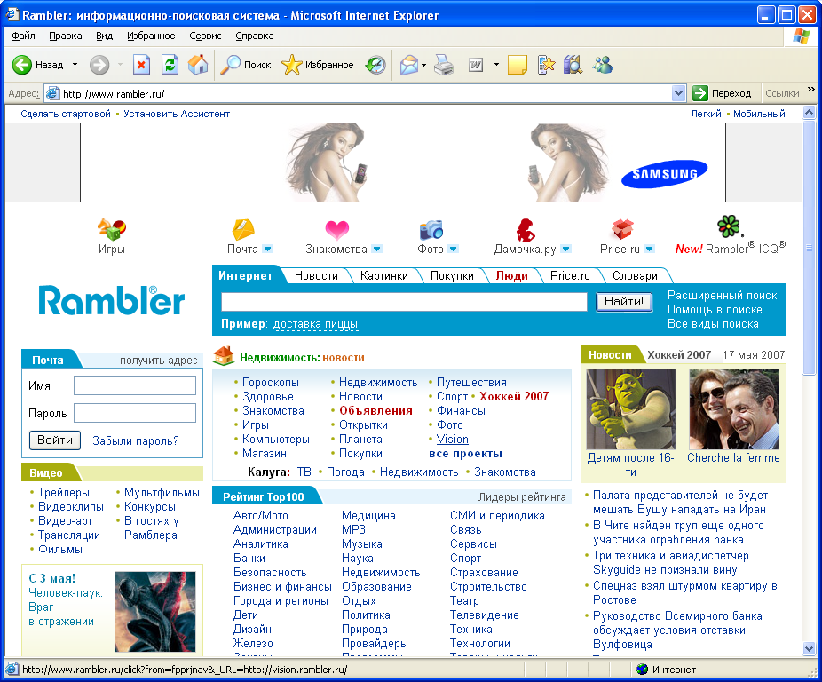

По оценкам SpyLog Рамблер обрабатывает около 20% всех поисковых запросов Рунета. На Рамблере реализована интеллектуальная система, которая позволяет выдавать в результатах поиска слова, которые являются синонимами запроса. Еще одной функцией этой системы является выдача контекстной рекламы не только по конкретным ключевым словам, но и по фразам, которые тесно связаны с ними.

Регистрация анкета находится по адресу http://www.rambler.ru/doc/add_site_form.shtml. Однако на Рамблере нет возможности автоматически зарегистрировать сайт в доменах .com, .net, или .org. Если все же содержание сайта из этих зон имеет отношение к русскоязычному Интернету, то нужно отослать письмо на search.support@rambler-co.ru с просьбой проиндексировать сайт.

Рамблер (в отличие от других поисковиков) умеет извлекать гиперссылки из объектов Macromedia Flash. Если сайт имеет заставку или навигационные панели, выполненные с использованием этой технологии, Рамблер обработает их, найдет адреса всех страниц сайта и проиндексирует весь сайт. Однако, сами тексты flash-объектов не индексируются. Для сайтов, которые целиком состоят из flash-объектов, рекомендуется создать HTML-копию и зарегистрировать ее в поисковой машине.

Роботы Рамблера также справляются с конструкциями фреймов. Максимальный размер документа для роботов составляет 200 килобайт. Документы большего размера усекаются до указанной величины.

**Апорт**

Следующая по популярности – поисковая машина Апорт (http://www.aport.ru/). Регистрация сайта в Апорте производится со страницы http://www.aport.ru/addurl.asp. Эта страница доступна почти с любой страницы Апорта, например, с главной страницы. Добавлять в поисковую систему Апорт следует русскоязычные сайты, а также сайты имеющие непосредственное отношение к российскому Интернету. В случае отказа в автоматическом добавлении сайта можно обратиться с просьбой о добавлении сайта по addurl-nr@название.зона.

С момента добавления сайта в Апорт до момента его появления в поисковой базе проходит от двух-трех дней до двух недель.

При просмотре содержимого сервера для индексирования Апорт обязательно проверяет файл ROBOTS.TXT. Так что можно использовать его, чтобы ограничить «деятельность» Апорта на своем сервере. Апорт по умолчанию не индексирует динамические документы, в адресах которых встречается символ «?».

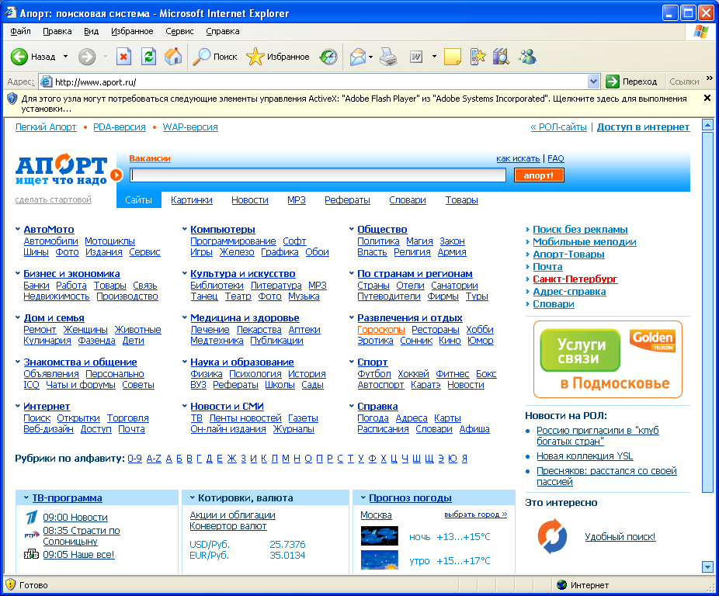

Для документов HTML, кроме основного текста документа индексируются также: заголовок документа <TITLE>, ключевые слова <KEYWORDS>, описания страниц <DESCRIPTION> и подписи к картинкам <ALT>. Кроме того, Апорт индексирует как принадлежащие документу гиперссылки, так и текст гиперссылок на этот документ с других страниц, находящихся, как внутри сайта, так и за его пределами.

Апорт предлагает несколько вариантов направленной рекламы http://www.aport.ru/adv, однако нет возможности купить более высокое место для своего сайта в результатах поиска.

Ключевые слова <KEYWORDS> не имеют определяющего значения при определении релевантности документа. Но разумное использование этого тэга рекомендуется.

В отличие от многих других поисковых систем, Апорт не применяет каких-либо специальных санкций к сайтам, пытающимся обмануть поисковую систему с помощью спама, однако добиться подобным способом желаемого результата не получится. Поэтому не рекомендовано писать невидимые тексты, вбивать сотни ключевых слов, не имеющих никакого отношения к содержанию документа и т.д.

Приведём перечень основных критериев, которые Апорт учитывает при сортировке сайтов:

«густота» ключевых слов,

расстояние между ключевыми словами в тексте документа,

место, где встречаются поисковые слова (заголовок, описание, мета-тэг и т.п.),

внешний вид шрифта, которым набраны ключевые слова (размер, жирность, цвет),

количество ссылок из Интернета на данный документ,

использование ключевого слова в тексте ссылок из Интернета на данный документ.

Окончательный процент соответствия документа запросу строится как некая функция от всех этих показателей.

**Google**

Исследуя популярные поисковые системы Рунета, мы не могли оставить без внимания Google.com.ru (Google на русском).

Несмотря на то, что Google все еще отстает от русских поисковых машин по количеству пользователей, он становится все более и более популярным. Некоторые опросы общественного мнения указывают на 3-9% поискового трафика в Рунете, но большинство аналитиков полагают, что его доля в поиске русских сайтов составляет не менее 10%. Google применяет общие правила индексирования к любому веб-содержанию, независимо от того принадлежит ли доменное имя к Рунету или нет. Это является большим преимуществом перед русскими конкурентами, которые не так дружелюбны с веб-сайтами с доменным именем типа 'yoursite.com', 'yoursite.org', и т.д. и требуют от них подавать заявки на включение по электронной почте. Однако, скорее всего Google не будет иметь существенных претензий на лидерство в Рунете, пока не усовершенствует свой алгоритм на основе морфологии русского языка.

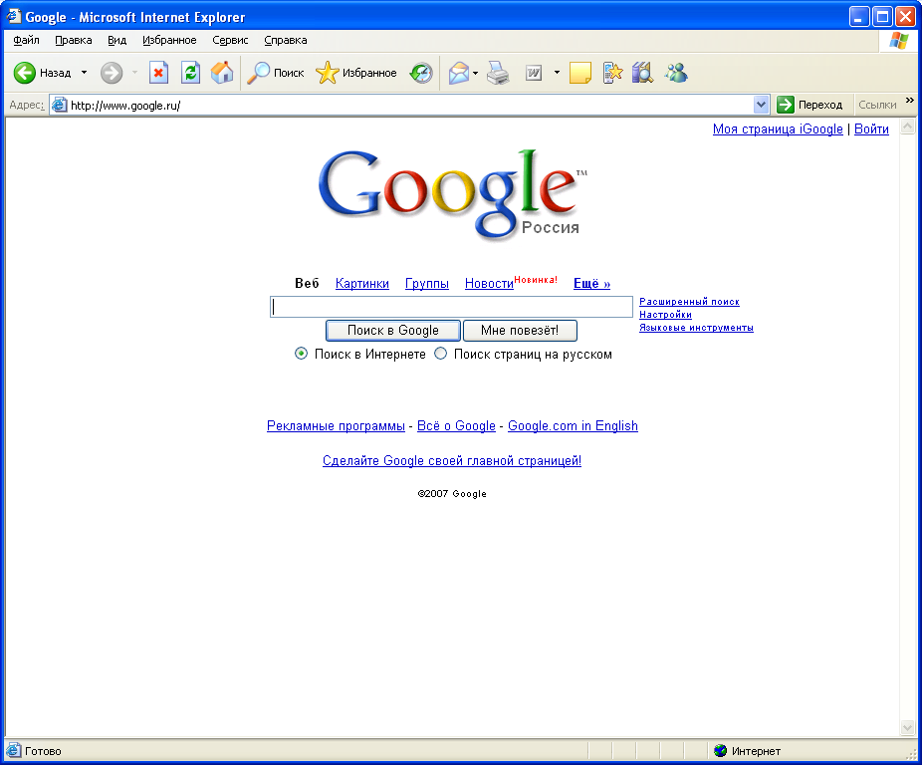

Мы охарактеризовали далеко не все поисковики Рунета, а только самые главные из них. Теперь рассмотрим популярные веб-каталоги.

Каталоги - это такие места, где пользователи могут находить нужные им сайты, точно также как они находят их с помощью поисковых серверов. Но есть существенные различия между каталогами и поисковыми серверами. В то время как поисковые машины принимают почти любые сайты, без требований к качеству, каталоги же, как правило, предъявляют требования к качеству и содержанию сайта. Исходя из этого, можно сделать вывод, что перед тем как регистрировать свой сайт в каталогах, необходимо убедиться, что он готов, или другими словами, качественно оптимизирован. В каталогах регистрируют, обычно, только главную страницу сайта (еще одно отличие от поисковиков).

Процедура правильной регистрации в каталогах достаточно проста. Все каталоги имеют древовидную структуру. То есть, существуют главные разделы, которые включают в себя подразделы и т.д. Необходимо найти тот раздел, который максимально подходит для темы регистрируемого сайта. Это часто проще всего сделать, введя в строку поиска ключевое слово по интересующей теме, и получить список сайтов, где будет указано из каких они разделов.

**Каталоги**

Рассмотрим, главные каталоги Рунета.

Яндекс.Каталог (http://yaca.yandex.ru/) предлагает поиск сайтов не только по теме, но и по другим признакам: региону, источнику и адресату информации, сектору экономики и т.д. Яндекс использует уникальный фасетный принцип построения каталога. Каталог Яндекса регистрирует сайты бесплатно, но такое включение может занять несколько месяцев. Чтобы попасть в списки каталога в течении 3 рабочих дней, коммерческие и некоммерческие сайты должны заплатить $249 и $49 соответственно, плюс НДС.

Один из самых популярных проектов Яндекса – Народ.Ру (http://narod.ru/) – служба бесплатного хостинга, а также мастерская для создания сайтов. С помощью инструментов Народа любой человек, совершенно незнакомый с интернетовскими языками разметки, может легко создать свое Web-представительство.

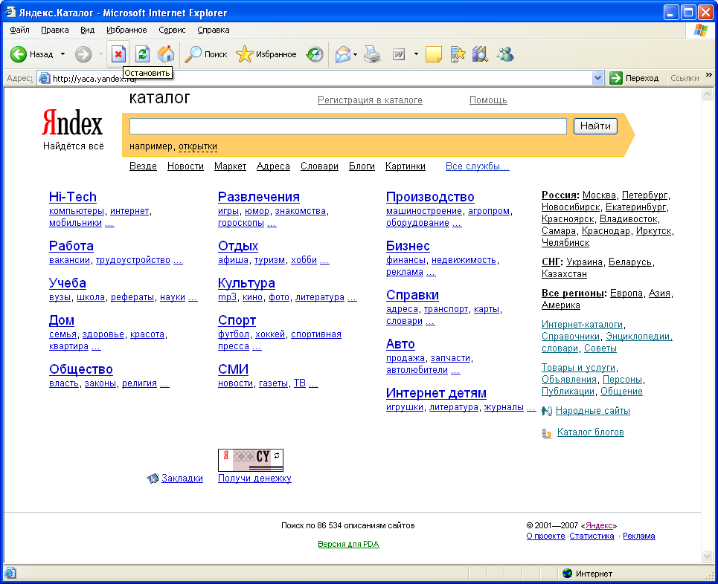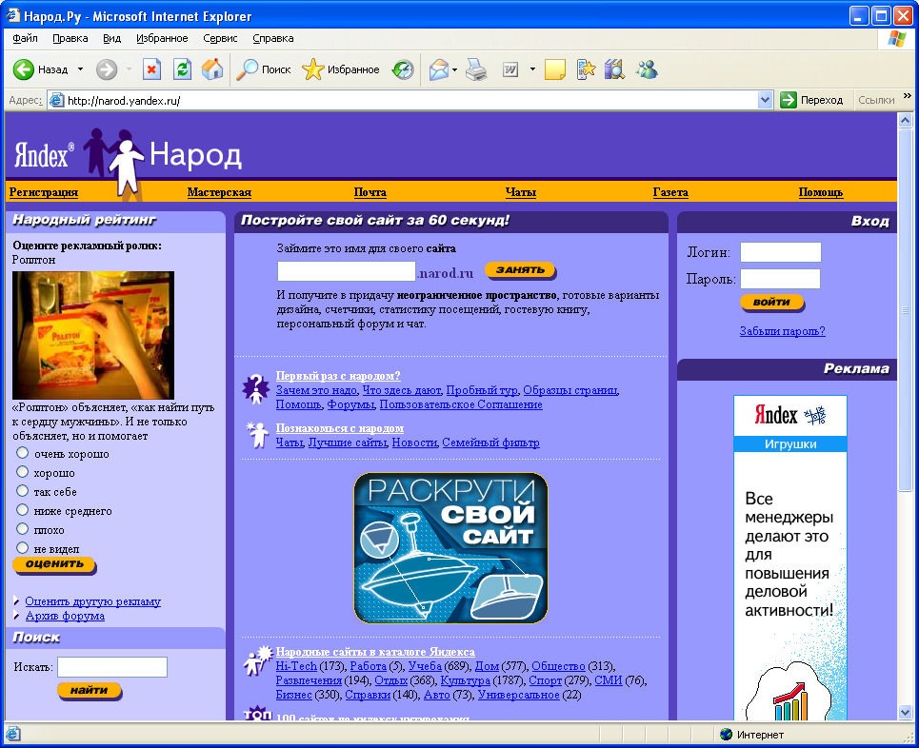

Рамблер (http://www.rambler.ru), в свою очередь, имеет две каталожные рейтинговые системы. Первая, Rambler's Top 100 (http://top100.rambler.ru/)- самый популярный русскоязычный рейтинг. Он действительно является очень хорошим траффикогенератором, но только если сайт попадет на первую страницу популярной категории. Если сайт имеет несколько крупных разделов, то имеет смысл регистрировать их отдельно, Рамблер это позволяет.

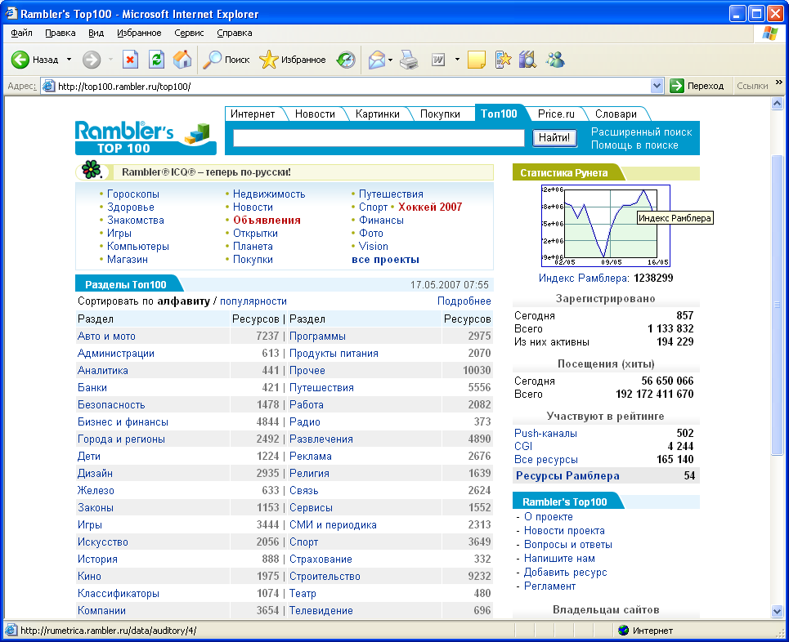

Если сайт подходит сразу в две и более категории, то предпочтительнее сначала зарегистрироваться в той, где нужно меньше посетителей, чтобы попасть на первую страницу.

Результаты поиска по Топ 100 подмешиваются в основной поиск, если суммарная посещаемость ресурса (с момента регистрации счетчика), достигла некоторого порога. Попасть на первые позиции в Рамблере легче всего через примесь результатов из Топ 100. Главное иметь хорошую посещаемость.

Вторая, рейтинговая каталожная система Рамблера - Rambler's TopShop (http://topshop.rambler.ru/). Хотя TopShop и основан на технологии рейтинга Rambler's Top100, он является отдельным и независимым сервисом. Rambler's TopShop предназначен только для интернет-магазинов, то есть сайтов, на которых выставлены предложения товаров или услуг, а также предусмотрена возможность заказа товара или услуги онлайн или по электронной почте. Владельцы интернет-магазинов могут разместить ссылку на свой магазин в любом из разделов или подразделов рубрикатора Rambler's TopShop - при условии, что этот раздел (подраздел) соответствует профилю магазина. На каждой странице интернет-магазина может быть установлен только один счетчик, и она может быть зарегистрирована только в одном разделе (подразделе). Однако: владельцы магазина могут поставить счетчики на нескольких его страницах (например, представляющих разные товары) и зарегистрировать их в разных разделах.

Следует также отметить интересный Интернет-проект KM.RU (http/www.km.ru/), разработанный компанией «Кирилл и Мефодий». Этот портал известен в Рунете как справочно-энциклопедический ресурс, предложивший пользователям сети интернет электронную версию энциклопедий «Кирилла и Мефодия» (MEGABOOK.ru - http://www.megaboobk.ru/).

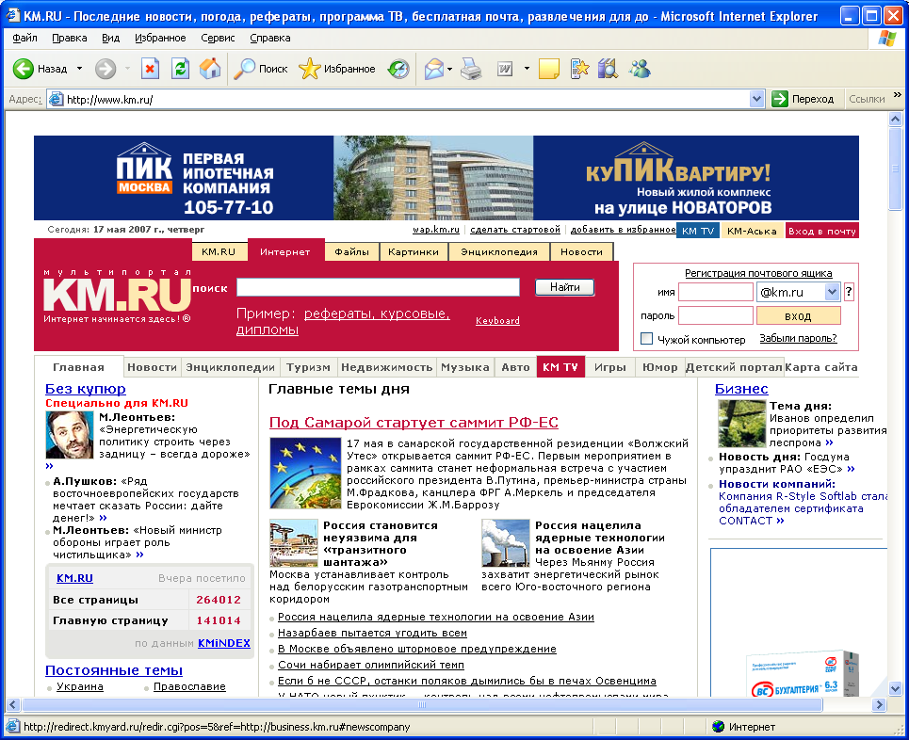

Сегодня KM.RU – это универсальный интернет-портал, предоставляющий своим пользователям всевозможные сервисы: почту, поиск по интернет-ресурсам; каталог, рейтинг, открытки, возможность размещения личной информации, участия в розыгрыше призов, обсуждения актуальных тем (в том числе - с известными людьми политики и шоу-бизнеса), и многое другое. Мультипортал КМ.RU включает в себя разнообразные тематические порталы, которые охватывают самые разные сферы человеческих интересов (бизнес, автомобили, компьютеры, здоровье, спорт, туризм, образование, работа, литература, искусство, музыка, кино, досуг и многие другие). Ежедневно KM.RU посещает более 70 тысяч человек. Добавить ресурс можно по адресу http://search.km.ru/index.asp.

И еще один каталог Mail.Ru (бывший List.ru) – один из самых известных в Рунете (благодаря очень популярной бесплатной почтовой службе).

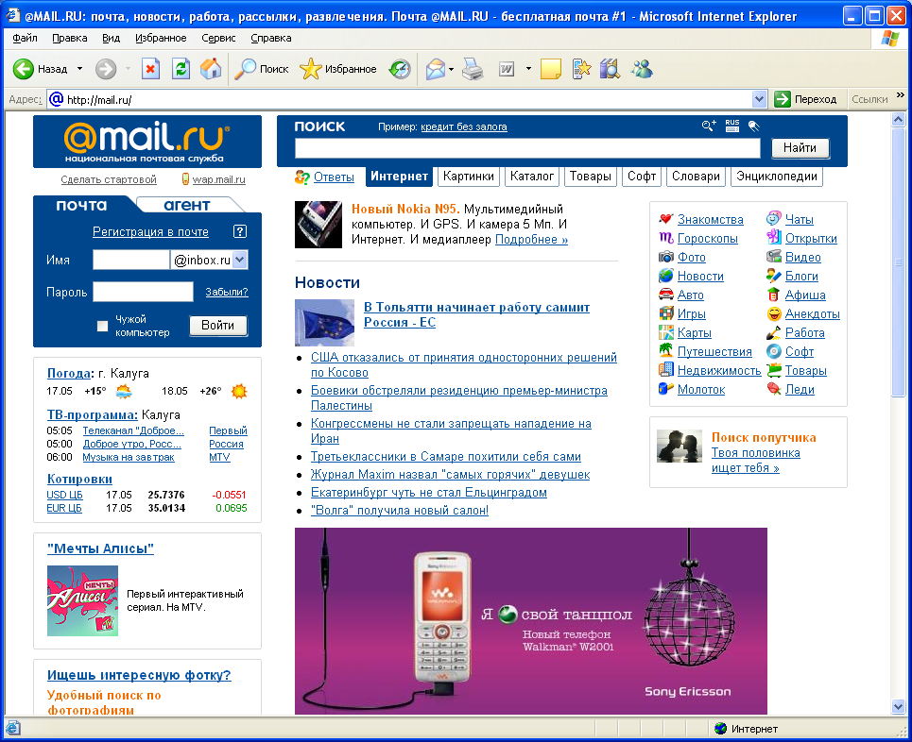

Компания Mail.ru владеет порталом - самым популярным аукционом Molotok.ru (http://www.molotok.ru/), интернет-магазином Torg.ru (http://www.torg.ru/) и другими проектами. В начале 2004 года была закончена интеграция каталога Mail.ru в поисковую систему http://go.mail.ru/. Теперь вместе с результатами поисковых запросов пользователи будут получать ссылки на разделы каталога, в которых зарегистрированы найденные сайты.

После рассмотрения главных поисковые средства Рунета, возникает логичный вопрос: какой поисковик или каталог лучше? Любого, кто занимается раскруткой и рекламой сайта, поисковые системы интересуют как источники притока целевых посетителей. Наиболее логичный отвеем в нашем случае можно сформулировать так: лучше та поисковая система, которая дает больше посетителей.

А для того, чтобы все они приносили целевой трафик на регистрируемый сайт, он должен быть качественно оптимизирован. Возникает необходимость тщательной работы над ключевыми словами, мета-тэгами, усовершенствовать содержание, структуру сайта и многое другое.

Для достижения оптимального результата лучше всего воспользоваться программами по оптимизации и регистрации. В глобальной сети существует множество таких автоматических помощников, но на данный момент только один из них поддерживает кириллицу и разработан специально для Рунета – PagePromoter (http://net-promoter.com/ru). Такая программа позволяет автоматизировать процессы регистрации, проверки положения сайта в поисковых системах, а также другие задачи по оптимизации сайта.

Также следует анализировать конкурентов, которые имеют более высокие позиции в поисковых системах.

**1.3 Особенности Интернет-статистики в России**

Существует классическая формула маркетинга из четырех основных составляющих:

Анализ

Планирование

Исполнение

Контроль

То есть, при создании нового или раскрутке существующего бизнеса, необходимо проанализировать текущую ситуацию на рынке, на который вы претендуете, четко спланировать свою маркетинговую стратегию, произвести все необходимые работы и потом тщательно контролировать его выполнение. Приемлема эта схема и при работе по продвижению веб-проектов. Причем, немаловажное место в этой формулировке занимает анализ текущей ситуации сайта и положения на рынке.

Необходимо отметить, что продвижение веб-проектов это – очень затянутый по времени процесс и начинает себя окупать не скоро. И при таком подходе исходные установки, на которых будет базироваться вся работа, имеют определяющее значение – ведь если они будут изначально неправильны, то срок повторных работ, будучи и без того немалым, удвоится.

Приступим к анализу. Возьмем некий гипотетический сайт. Обычный сайт, с не особо высоким рейтингом по посещаемости, ориентированный на конкретную аудиторию и предлагающий определенный вид товаров или услуг. Наша цель – вывести его на первые страницы поисковиков и направить к нему целевой трафик. Но для того, чтобы приступать к работе, необходимо дать ответ на целый ряд вопросов. Нужно знать причины, почему существующий сайт не занимает лидирующие позиции, откуда приходят посетители, как они переходят с одной страницы сайта на другую, и главное – почему они покупают или не покупают товары, предложенные на нем, то есть, оценить степень оптимизации и уровня «юзабилити» сайта (удобства для пользователей).

При такого рода анализе следует учитывать, какие поисковики дают больше всего трафика, какие страницы являются наиболее популярными точками входа, как ведут себя посетители, на какие страницы переходят и почему. И главное – доходят ли посетители до конечной цели сайта – страницы заказа, или покидают сайт, не найдя таковой. Зачастую посетители покидают сайт из-за того, что попросту не могут разобраться в навигации по сайту. Такая информация просто необходима для начала работ по улучшению и оптимизации ресурса.

Нужна точная и гибкая система статистики, позволяющая просмотреть данные о посещаемости сайта во всех возможных плоскостях. На данный момент существует два распространенных способа отслеживания статистики посещений – счетчики и лог-анализаторы. Каждый из них имеет свои преимущества и недостатки. Как правило, счетчики годятся для широкого круга пользователей, лог-анализаторы же используют более опытные вебмастера.

Напрашивается вывод, что оптимальное решение – это комбинация обоих видов сбора информации, но такие сервисы пока редкость. Пользователи могут комбинировать оба вида услуг, таким образом, восполняя недостатки одной системы преимуществами другой. Стандартные позиции вебмастеров по отношению статистики сайтов можно сформулировать следующим образом. Одна – «счетчики все считают», другая, противоположная – «нет нормального анализатора – нужно написать свой». Многие так и делают. Однако, в последнее время эта позиция пошатнулась, так как появились хорошие анализаторы. Итак, сравним основные недостатки и преимущества обеих систем. Главный недостаток счетчиков – это отсутствие учета посещений поисковых роботов. Вебмастер, раскручивающий новый ресурс, нуждается в такой информации критически, поскольку от того, был ли ресурс проиндексирован, зависит срок появления ресурса на поисковом сервере. Кроме того, счетчики предоставляют недостаточно гибкий отчет по статистике, они ограничиваются, как правило, общей информацией о посещаемости и о посетителях.

Исходя из вышеизложенного, возникает закономерный вопрос - что же должен уметь счетчик? Возьмем главные требования к среднестатистическому счетчику:

Кто пришел. Здесь должна отображаться информация о пользователе, пришедшем на ваш сайт (его IP, браузер, ОС)

Реферер, то есть, страница, с какой он пришел. Жизненно важный фактор. Поможет вебмастеру планировать и анализировать эффективность рекламной стратегии, ведь по этой информации можно делать выводы о том, стоит ли продолжать рекламироваться на той или иной площадке.

Время заходов, желательно полная информация о времени всей сессии пользователя на сайте, время пребывания на каждой странице и т. д.

Общая статистика посещаемости, желательно с детальным распределением по времени

Информация о хостах, посетителях, хитах и сессиях (лучше всего такая информация отображается одним из лидеров отечественной интернет-статистики – HotLog, который, кстати, очень удобен в пользовании и предоставляет целый ряд услуг как платных, так и бесплатных.)

Но ни на одном счетчике нет следующей информации:

Загрузка экзешников, мультимедийных файлов, флеш-объектов и др.

Количество посетителей, зашедших один раз, (случайные заходы) и постоянных (целевая публика)

Информации об исполнении скриптов в браузере при заходе на страницы

Почти вся эта информация отображается в логах, однако значительную ее часть невозможно засечь счетчиком. Извлечь и проанализировать ее можно с помощью программ лог-анализаторов. Составим же список требований к анализатору логов:

Гибкая система отчетности – это главное преимущество анализаторов перед счетчиками, где отчеты фиксированные

Распознавание как можно большего количества поисковых роботов

Распознавание заходов с поисковых систем. (Счетчики чаще всего разделяют заходы, например, с google.com и google.ru)

Распознавание географии пользователей. К сожалению, такая функция доступна лишь в немногих программах, так как требует огромной, постоянно обновляемой базы данных IP-адресов

Настраиваемая система отчетов.

Лог-анализатор выдает много лишней информации, которую следует отфильтровывать, но помогает, например, при отслеживании хакерских атак. Кроме того, программы несколько дороги, а бесплатные, как правило, никуда не адекватны требованиям веб-мастеринга.

Рассмотрим общую функциональность нескольких лог-анализаторов, достойных особого внимания.

Лог-анализатор от WebTrends. Очень мощный инструмент для сбора и обработки статистической информации, признанный лидер среди лог-анализаторов. Система отчетов исчерпывающая. Один из лучших инструментов по функциональности для опытных вебмастеров. Недостатков можно привести только два – немалая цена и некорректное отображение кирилличных кодировок.

Программа того же направления, Log Analyzer от компании NetPromoter, отлично справляется со всевозможными кодировками. Небольшая по объему дистрибутива программа, тем не менее, отвечает большинству из вышеперечисленных требований. Распознает визиты роботов и заходы с поисковиков, имеет достаточно обширную, но тем не менее, гибкую систему отчетов. Распознает различные форматы лог-файлов и позволяет настраивать свои собственные форматы. Главное преимущество программы – она позволяет качественно работать со статистикой отечественных поисковиков, чего нет ни в одном зарубежном аналоге.

Счетчики и лог-анализаторы – принципиально разные инструменты измерения посещаемости web-ресурсов. И только в комплексе они могут дать наиболее полную картину по посетителям сайта.

Можно ли считать счетчики и лог-анализаторы конкурентными продуктами? На наш взгляд, однозначно нет. До тех пор, пока не появятся сервисы, объединяющие глобальные статистические возможности счетчиков (сравнение посещаемости, аудитории нескольких сайтов и др.) и тонкие возможности лог-анализаторов (визиты роботов, загрузки объектов, хакерские атаки), веб-мастерам приходится пользоваться этими двумя инструментами. Кроме того, счетчики являются решающим фактором при определении рекламодателями цены на размещение баннеров на том или ином ресурсе. Лог-анализаторы же годятся более как административный инструмент, «не для посторонних глаз». Так что, до тех пор, пока не появился сервис, объединяющий достоинства счетчиков и лог-анализаторов, нам придется пользоваться как тем, так и другим инструментом.

Можно найти многочисленные списки требований к счетчикам, составленные всевозможными специалистами – от реферера, то есть страницы, с которой был осуществлен заход на ваш сайт, до разрешения и цветности монитора. Но какие из этих требований действительно жизненно важны для правильного функционирования веб-сайта, а без каких можно было бы безболезненно обойтись. И главное, – какие требования до сих пор не удовлетворены ни одним из счетчиков, и как эту проблему можно решить?

Итак, что же мы имеем в большинстве счетчиков? Безусловно, у нас есть статистика хостов/хитов на каждом из них. Есть реферер, то есть ссылающаяся страница – очень важная информация при выборе и анализе эффективности рекламных площадок, где вы размещаете свои баннеры. В большинстве (если не у всех) счетчиков есть информация о путях посетителя по сайту – начиная с точки входа и до последней страницы. Это осуществляется с помощью cookie, который устанавливается JavaScript'ом на компьютере и служит вашим уникальным идентификатором для данного счетчика. Это cookie, или кукис и послужит источником информации о количестве уникальных посетителей на сайте, или же хостов. Этот же JavaScript «вытягивает» информацию о цветности и разрешении экрана. Но если на браузере посетителя запрещены кукисы, то он попросту останется неучтенным. Также на браузере может быть отключена поддержка JavaScript – еще один источник неточности. Наличие же нескольких разных браузеров у одного пользователя еще больше запутывает ситуацию.

Несомненно главным камнем преткновения счетчиков как и лог-анализаторов, интернет-статистики является «диалап». Итак, какие же проблемы могут возникать при подсчете числа диалапщиков на нашем сайте? Исследования показывают, что в Рунете приблизительно 55 процентов Интернет-пользователей выходят в сеть через коммутированное соединение, то есть имеют модемный доступ. При медленной связи счетчики, как и другие картинки, закачивающиеся из внешних серверов (например, из баннерных сетей) просто не успевают загрузиться. Обычно это происходит из-за того, что мало кто станет ожидать полной загрузки страницы при медленной связи, если требуемая часть страницы со ссылками уже загрузилась. Пользователь, скорее всего, просто перейдет по ссылкам на следующую страницу, предыдущая же останется неучтенной. Кроме того, многие из тех, кто вынужден пользоваться коммутированным доступом в Интернет, просто отключают загрузку картинок в браузер, таким образом, экономя трафик и делая невозможным ведение какого либо учета.

Немногие счетчики показывают визиты роботов – фактор очень важный при раскрутке нового ресурса – в силу того, что это трудно осуществить технически. Как правило, робот не загружает изображений, то есть не вытягивает счетчики и, соответственно, не учитывается в статистике. Изображения же для Google Images или Яндексовского Поиска Картинок индексируются отдельно. Однако эта функция присутствует в лог-анализаторах. Так, распознавание роботов хорошо реализовано в программе Log Analyzer от компании NetPromoter. Программа изначально была рассчитана на распознавание только роботов, потом переросла в достаточно мощный полноценный лог-анализатор с более чем 180 пользовательскими агентами роботов в базе данных.

Кроме того, одним из главных недостатков, которому сейчас придается все более важное значение, является безопасность. Предоставление доступа к статистике третьему лицу может быть крайне нежелательным. К примеру, списки рефереров, если достанутся конкурентам, могут быть использованы ими для рекламы на самых ваших прибыльных ресурсах.

Теперь рассмотрим лог-анализаторы. Начнем с того, что серверные логи фиксируют всю информацию – будь то визит поискового робота, загрузка мультимедийного/ Flash / Java / Exe файла, вытягивание отдельной картинки с сервера позволяют вести учет трафика. Можно получать коды доступов к страницам, что невозможно учесть счетчиком. При наличии хорошего лог-анализатора с гибкой системой отчетов веб-мастер получит всю нужную для себя информацию. Но, опять возникает проблема с диалапом. При каждом коннекте пользователю присваивается новый IP-адрес, и сервер, а, следовательно, и лог-анализатор будут интерпретировать его как нового уникального посетителя, что не соответствует истинному положению. Эта проблема решена счетчиками в виде вышеупомянутых куки, но в лог-файлах куки не фиксируются никак. Далее, как известно, в больших офисах, как правило, пользователи выходят в Интернет через прокси-сервер, который присваивает одинаковый IP-адрес всем пользователям. То есть, даже если в корпорации работает 100 человек, и десять из них зайдут на наш сайт, то сервер зафиксирует их как одного посетителя. Если мы ориентируемся на корпоративного клиента, то погрешность получается весьма ощутимая. Кроме того, прокси-сервера, как правило, кешируют содержимое запрошенных страниц, а, следовательно, все последующие пользователи, которые сидят за прокси, получают, по сути одну и туже версию страницы.

На первый взгляд кажется, что единственным решением в данной ситуации может быть комбинация двух видов статистики. Но как этого добиться? Ведь счетчик тянется из сервера провайдера статистики, а логи лежат на сервере, где установлен сайт. Никто из провайдеров статистики пока не предлагает комбинированного подсчета. Тем не менее, сервисы, которые комбинируют два вида статистики, существуют. Так, провайдеры хостинга иногда предлагают свои собственные разработки в области статистики. Как правило, они несовершенные, но могут удовлетворить базовые требования к статистике.

Представим идеальную систему подсчета. Как она должна выглядеть? Предположим, что мы устанавливаем у себя на сайте свой собственный счетчик, который вызывается с нашего же сервера. Полученная статистика фиксируется специализированной программой. То есть, мы сами себе HotLog или SpyLOG. Но этого по условию решаемой задачи недостаточно – ведь у нас остаются незадействованными логи с их преимуществами. Эта же программа является лог-анализатором и обрабатывает как статистику со счетчика, так и информацию, зафиксированную в логах. Конечно, такую систему намного проще себе представить, если у нас есть свой собственный сервер, и мы имеем полные администраторские права. Если же мы покупаем хостинг, это может повлечь за собой некоторые проблемы – так не все провайдеры предоставляют доступ к логам – но это вопрос скорее выбора провайдера. Возникает еще одна проблема – насколько будет высоко доверие рекламодателей к такой статистике, ведь известно, что данными счетчиков определяется цена рекламы на нашем сайте. Где гарантия, что мы не накручиваем свою статистику?

Тем не менее, пока, поскольку таких систем нет, приходится комбинировать два вида сбора статистики и находить середину. К сожалению, показания счетчиков и лог-анализаторов могут различаться в десятки раз. Более того, показания счетчиков могут различаться в несколько раз – так, сравним показания, скажем, HotLog и достаточно популярного британского Nedstat – на последнем, как правило, мы получаем данные посещаемости чуть ли не на порядок большие. Правда, компания заявляет, что она решила проблему с учетом кешированных страниц, но вряд ли такая разница может возникать только на этом. Определить же какая система более правдивая на современном этапе достаточно сложно.

**Системы активной рекламы сайтов (САР)**

Не возникает сомнений, что для того чтобы сайт начал приносить прибыль, необходимо добиться нахождения нашего ресурса как можно выше в поисковых системах.

Раскрутка сайта - комплекс методов, влияющих на алгоритмы поисковой системы, позволяющих добиться высокого положения сайта в выдаче поисковой системы по требуемым запросам пользователей. Сам термин "Раскрутка сайта" несколько некорректен, это скорее "бытовой" термин, его как правило употребляют люди не полностью понимающие суть продвижения сайтов. Более правильно и грамотно этот процесс можно назвать комплексной оптимизацией и продвижением сайта в поисковых системах.

Система активной рекламы - это сервис, позволяющий рекламодателю значительно поднять посещаемость web-сайта. Пользователи сервиса будут просматривать сайт, тем самым, поднимая его в рейтингах, увеличивая престижность баннерных мест и сайта в целом. Показ страницы web-сайта более эффективен, чем показ баннера, так как объем информации предоставляемый посетителю не соизмеримо больше. Посетители, пришедшие с САР сервиса, это вполне реальные люди, которых могут заинтересовать товары или услуги предлагаемые на сайте.

САР предоставляет рекламодателю все необходимые инструменты управления рекламой, что позволяет осуществлять показы в нужное время, в нужных городах и нужное количество раз.

Для построения модели продвижения услуг в ГВС Интернет, мы выбрали САР – «кликовые спонсоры».

Технология продвижения сайта у кликовых спонсоров заключается в следующем:

Рекламодатель платит спонсору за показ его сайта посетителю.

Посетитель получает часть суммы за просмотр сайта рекламодателя.

Растёт посещаемость сайта, а следовательно повышается его рейтинг в поисковых системах.

Ниже приводится описание самых популярных Российских спонсоров. Список взят из различных сайтов российского Интернета.

|  |  |
| --- | --- |
| **Спонсор** | **Описание** |
| **BXOD** | Самый лучший на сегодняшний день из российских кликовых спонсоров. Минималка набирается за 10 минут. Стоимость одного посещения страницы рекламодателя доходит до 2.5 центов за клик. Выплату производит сразу же, после заказа денег. |
|  | Один из лучших спонсоров рунета. Очень много кликов +письма. Оплата сразу же, после заказа денег. От 0,0015$ до 0,002$ за клик. |
| **Majesty Money** | Лучший российский форум о заработке с оплатой за клики и сообщения до 0,02$. Выгодная партнерская программа с оплатой за клик от 0,02$. Оплачиваемые письма. |
| **IPweb** | Отличный российский спонсор. Стоимость посещения сайта рекламодателя в серфинге 0.002$ или 1 Cr. Кредиты выкупаются по 2 WMZ за 1000. Сайты рекламодателей обновляются практически каждые 5-10 мин. Оплата за чтение почты 0,0025$. |
| **NEOSAP.RU** | NeoSap - это действительно классная российская система по заработку денег и раскрутки сайта, у которой очень много плюсов. В первую очередь это отлично написанный движок самой системы, благодаря чему все работает очень быстро, без тормозов. Хороший автосерфинг. |
| **VIPIP.RU** | Низкий минимум и автоматическая выплата. Никаких понтов, только деньги за клики! Вам не придется копить баснословные суммы. Каждый посетитель, из шести просмотров страниц рекламодателей, пять может перевести на баланс визитов для своих рекламируемых страниц. |
| **Voka.ru** | Отличный российский спонсор. Стоимость посещения сайта рекламодателя 1 Cr. Кредиты выкупаются системой автоматически по 2 $ за 1000 посещений. Максимальное число доступных сайтов после 00.00 часов. Очень похож на предыдущего спонсора. Серфинг, автосерфинг. |
| **ABC.NET.RU** | Отличный российский спонсор. Стоимость посещения сайта рекламодателя 0.001- 0.002$ или 1-2 Кредита, рекламного письма 0.0015WMZ. Клики, письма, автосерфинг. |
| **1000ip** | Хороший российский спонсор. Стоимость посещения сайта рекламодателя 0.00064- 0.002$ или 1-3 Кредита. Различные виды серфинга. |
| **HOTRUSCLICK** | Динамично развивающийся русский спонсор. Платит за почту(0,002$-0,004$), регистрации(0,5$-3$), клики, серфинг. |
| **HITHOST.RU** | Потрясающий российский спонсор. Работает в сети уже не первый год. В день около 200-300 страниц для посещения. Выкупает кредиты у участников. Действуют 2 программы выкупа кредитов: кредиты выкупаются по ценам 0.8$ за 1000 хитпоинтов и 1.4$ за 1000 хостпоинтов. Обязательное условие выкупа - за текущий месяц должно быть потрачено на раскрутку не менее 10% от общего числа заработанных серфингом кредитов или по цене 0.8$ за 1000 хитпоинтов и 1.4$ за 1000 хостпоинтов. |
| **RASKRUTIM.RU** | Одна из лучших систем раскрутки и заработка. Имеется как ручной, так и автоматический серфинг. За час серфинга выходит около 120 кредитов (или 0,15$). |
| **WMMAIL.RU** | Лучший почтово-кликовый российский спонсор. Вы можете покупать и продавать кредиты. Минимальная стоимость 1000 кредитов - 1$. |
| **WmMail** | Отличный российский почтовый спонсор. $0.002-0.01 за письмо. Активно шлет письма. Минималка набирается быстро. |
| **WMZona** | Российский почтово-кликовый спонсор. Все письма по цене от 0,2 центов. Оплата через e-Gold и WebMoney. Есть кликовая секция и регистрации. 3 уровня реферралов. |
| **WSBank** | Российский почтовый спонсор. Все письма по цене от 0,07 RUR. Оплата через WebMoney. Есть секция серфинга. 4 уровня реферралов. |
| **RuWm** | Новый и перспективный почтовый российский спонсор. Присутствует секция кликов, биржа рефералов, серфинг и лотерея. Платные письма от 0,25 центов. |
| **GoldMails** | Пожалуй один из самых перспективных новых почтовых спонсоров. Присутствует секция кликов, серфинга, регистраций и большое количество лотерей. Есть собственная биржа кредитов и рефералов. |
| **RUSPAIDMAILS** | Российский почтовый спонсор. Все письма по 0.2, 0.5 и 1 центу. Нет минимума для выплаты. Оплата через e-Gold и WebMoney. Есть клики. |
| **RusMailWMZ** | Отличный российский почтовый спонсор с ценой $0.002-0.005 за письмо. Присылает много писем. |
| **MailMoney2** | Надежный русский почтовик с ценой $0.002-0.005 за письмо. Присылает часто и много писем. Есть секция серфинга, кликов и регистраций. |
| **RUSCASH** | Отличный почтовый спонсор с ценой $0.003-0.02 за письмо. Активно шлет письма. Есть кликовая секция и регистрации. |
| **MailMoney** | Отличный российский почтовик. $0.002-0.01 за письмо. Активно шлет письма, есть серфинг. |

**Выводы и заключения по первой главе**

Рассмотрев материал, представленный в первой главе, мы можем сделать следующие выводы:

Сегодня Интернет является не только глобальным хранилищем информации, но и системой активной рекламы и маркетинга товаров и услуг. Некоторые фирмы используют Интернет как единственный источник привлечения клиентов (так называемые Интернет-магазины).

Для успешного использования Интернета в качестве инструмента продаж нужно активно повышать рейтинг информационного сайта фирмы.

Одним из действенных и недорогих способов раскрутки сайта являются системы активной рекламы (САР) в целом, и технология кликовых спонсоров, в частности.

**Глава 2. Возможности рекламы в ГВС Интернет и традиционных СМИ**

**2.1 Возможности Интернет-рекламы**

В данном разделе мы хотим рассмотреть следующий вопрос:

Что из себя представляет стандартное предложение по Интернет-рекламе? Мы платим деньги, и наш баннер или ссылка размещается на сайте с большой посещаемостью. Отчет о выполнении работы предоставляется в виде количества показов баннеров / ссылок или переходов на наш сайт. При этом мы не предоставляем рекламной компании каких-либо данных о нашем бизнесе, кроме, возможно, самых общих описаний.

Сравним оказание услуг при рекламе в Интернете с оказанием услуг по ремонту/тюнингу автомобиля или по ремонту/дизайнерскому оформлению квартиры. Когда мы отдаем своей автомобиль мастеру, мы платим деньги не за то, что он посмотрит на нашу машину, и даже не за то, что он несколько раз сядет в неё и выйдет обратно. Мы платим деньги за конкретный результат – как минимум за то, что нам скажут, что в нашей машине нужно менять или ремонтировать, и если этот результат не достигается, мы либо не платим совсем, либо платим меньше – в зависимости от ситуации. То же самое и с квартирой – мы платим за результат, а не за внимание к ней.

Более того, в одном случае мы ничего не скрываем от мастера – все недостатки, все особенности нашей машины или квартиры у него как на ладони, и он, опираясь на это знание, сможет выполнить свою работу максимально качественно. В другом же случае мы не даем мастеру ни намека на нашу "внутреннюю кухню". Правильно ли в этом случае требовать от него работу по продвижению нашего бизнеса, а не только нашего сайта?..

И работа с квартирой, и работа с машиной, и интернет-реклама компании – это услуги. Почему же в одном случае мы платим за результат, а в другом – за процесс, вернее, за часть процесса достижения результата? Что мешает нам потребовать за свои деньги конкретный результат, а исполнителю – этот результат предоставить?

Однако нам, людям, платящим свои деньги, хочется увидеть результат в виде не только – да и не столько - показов или переходов на оговоренный в рамках рекламной кампании сайт, но и в виде увеличения оборота, роста количества клиентов и других важных для бизнеса параметров.

Можно ли потребовать от рекламного агентства именно такого результата? Предположим, что да. Они (рекламные компании, агентства и т.п.), скорее всего, будут сопротивляться – так как удобно составить стандартные предложения, несколько раз опробовать их на практике и потом каждому клиенту предлагать их, выдавая за результат напряженного умственного труда именно для данного клиента.

Работать всерьез, а главное, отвечать за результаты своего труда на виртуальном рынке занятие достаточно рискованное. Поэтому большинство тех, кто предлагает услуги на рынке рекламы, откажутся от подобной ответственности – в силу отсутствия необходимых знаний и умений.

Тем не менее, предлагаем свое видение (с точки зрения компании-заказчика) желаемого результата рекламной кампании в Интернете:

посещаемость сайта выросла (минимальная ценность результата);

узнаваемость логотипа компании повысилась;

известность компании увеличилась;

услуги, оказываемые компанией, стали более известными;

количество клиентов увеличилось;

оборот компании вырос;

и т.п.

В зависимости от ситуации, рекламной кампании и рекламируемого предприятия, товара или услуги к этому списку можно добавить несколько пунктов или же наоборот удалить их, но суть остается прежней – нас интересует комплексный продукт, решение целого ряда задач, а не одной задачи из многих.

Однако найдутся и такие, кто не откажутся от ответственности и согласятся на предоставление такого результата, и вот тут уже Интернет-рекламодатель должен быть готов к серьезным шагам, коль просит того же от исполнителей: он должен быть готов раскрыть свою бизнес-кухню. Это один вариант действий.

Предполагается, что достойным является вариант, при котором компания принимает к себе на работу опытного менеджера Интернет-проектов или менеджера по рекламе в Интернете? Тогда этот менеджер, максимально знакомый и с Интернет-технологиями, и с предметной областью, сможет довольно точно оценить потребности компании и требования к контрагентам, составить краткий план рекламной компании и проследить за выполнением задачи. Проработав долгое время в этой компании, такой менеджер сможет довольно точно понимать её потребности, нюансы продвижения её продукта или услуг в Интернете, и в конечном итоге сможет эффективно добиваться выполнения стоящих перед ним задач.

Однако, не каждая компания может позволить себе такого менеджера, так как высококлассные специалисты, как правило, стоят весьма дорого, да и не так их и много.

В качестве одного из вариантов, если не удалось принять на работу такого менеджера, имеет смысл обратиться в консалтинговые агентства, которые смогут выполнить аналогичную работу, а то и вовсе взять компанию на обслуживание.

Это может стоить дешевле, чем принимать на работу менеджера, хотя и такое решение имеет ряд недостатков. Например, услугами этого агентства могут воспользоваться и конкуренты. Или агентству со временем перестанет подходить к каждому проекту творчески, и выработает ряд стандартных схем, что снизит эффективность его работы.

Допускается и такой вариант – работать по-прежнему с агентствами, но предложить им комбинированную схему оплаты: 50% за размещение рекламы + до 50% за достижение желаемого результата. Сам желаемый результат при этом делится на несколько уровней, и чем более высокий уровень достигнут, тем большую часть суммы получает агентство. Правда, необходимо проконтролировать, чтобы первые 50% не равнялись 100% при использовании принятых сейчас схем оплаты.

Каждый из предложенных вариантов решения имеет свои достоинства и недостатки, и в зависимости от величины компании, важности стоящих перед ней задач и ряда других условий любой из них может быть признан правильным.

Единственного заведомо "правильного" для всех решения не существует, но одно совершенно точно: оставлять ситуацию такой, какова она есть, ни в коем случае нельзя. Мы платим свои деньги, и хотим получать за них не абстрактные цифры, в важности которых нас убедили их продавцы, а реальные бизнес результаты.

Стоимость рекламы в Интернет имеет очень широкий диапазон. Фирма может потратить от нескольких тысяч долларов, до нескольких десятков рублей. Для нашего исследования мы выбрали кликовых спонсоров, как самый дешевый вариант. Более подробно расходы на такую рекламную компанию мы опишем в третьей главе.

Итак, сколько же денег придётся вложить фирме, поставившей задачу провести рекламную кампанию в Калуге. Рассмотрим традиционные средства массовой информации.

**2.2 Реклама на телевидении и радио**

95 процентов россиян видят рекламу по телевизору, а не в каких-либо других средствах массовой информации, сообщает исследовательский холдинг ROMIR Monitoring.

В то же время, согласно данным всероссийского опроса, проведенного в марте 2006 года, 65 процентов опрошенных в последнее время видели рекламу в газетах, столько же респондентов обратили внимание на рекламу, которая транслируется радиостанциями. Рекламу в журналах замечают 38 процентов жителей России, а в Интернете — только восемь процентов. Вообще не замечают рекламу в средствах массовой информации лишь пять процентов опрошенных.

Исследование показало, что различные возрастные категории неодинаково реагируют на рекламу в разных средствах массовой информации. Оказалось, что молодежь в целом чаще замечает рекламу, чем респонденты других возрастных категорий. При этом 70 процентов участников опроса в возрасте от 18 до 24 лет слышали рекламу по радио. На рекламу в журналах обратили внимание 55 процентов опрошенных из этой возрастной категории, в Интернете — 23 процента, в газетах — 69. Рекламу в газетах замечает также почти 70 респондентов в возрасте от 35 до 44 лет. Из людей старшего поколения (от 60 лет) с рекламой в Интернете знакомятся лишь 1,5 процента опрошенных, а в журналах — 19 процентов.

Кроме того, оказалось, что рекламу на радио и в журналах чаще других замечают жители с населением свыше миллиона человек (73 и 45 процентов опрошенных соответственно). Интернет-реклама привлекает внимание жителей крупных городов и городов-миллионеров (по 12 процентов респондентов), а к рекламе на телевидении наиболее восприимчивы жители малых городов с населением менее 100 тысяч человек — 97 процентов опрошенных.

Значительно разнятся данные и по регионам. Так, например, наибольшее число респондентов, обращающих внимание на рекламу в Интернете, проживает на Дальнем Востоке (16 процентов), а в Сибирском федеральном округе процент опрошенных, видевших рекламу по телевизору, ниже, чем в других областях (91 процент).

Всего в опросе принимали участие 1600 человек в возрасте не моложе 18 лет. Исследование проводилось более чем в ста городах и населенных пунктах России.

Итак, сколько же стоит ТВ-реклама в Калуге?

Ниже приводится прайс-лист на размещение рекламы на нескольких телеканалах, транслируемых в городе.

|  |  |  |
| --- | --- | --- |
| Размещение | Стоимость на 1 канале | Стоимость на 2-х каналах |
| Будние дни | До 18-00 – 5 руб/сек | До 18-00 – 4 руб/сек |
| После 18-00 – 7 руб/сек | После 18-00 – 6 руб/сек |
| Выходные и праздничные дни | 7,5 руб/сек | 6 руб/сек |

Произведём подсчёт минимальной рекламной компании:

Исходные данные:

Минимальный ролик – 9 секунд.

Размещение после 18-00

Количество размещений в день – 1

Длительность рекламной кампании – 10 дней

В итоге получаем 360 руб. за будние дни + 135 рублей за выходные. Казалось бы – немного. Однако, специфика работы турфирмы вряд ли позволит уложиться в 9 секунд, да и 10-ти дневная рекламная компания скорее всего не принесёт результатов, особенно в летний сезон. Так же, по оценке рекламных компаний, минимальный выход ролика на экран должен составлять не менее 4-х показов в день. В итоге, стоимость рекламной кампании возрастает примерно в 80 раз и будет составлять около **40 000 рублей.** Сюда же следует прибавить и стоимость изготовления рекламного ролика.

Приведем, так же прайс-лист калужской телерадиокомпании «Ника»:

**Размещение рекламных материалов**

|  |  |  |  |  |  |  |
| --- | --- | --- | --- | --- | --- | --- |
| **Вид рекламных услуг** | | **Показы** | | **Время** | **Стоимость, руб.** | |
| **дней** | **в день** | **до 15 сек** | **до 30 сек** |
| ***Абонемент*** | | | | | | |
| **Видеоролик** | | 7 | 5 | в течение дня | ***3500*** | ***5500*** |
| 15 | ***5500*** | ***9000*** |
| 30 | ***8000*** | ***14000*** |
| **Логотип** | | 1 | 20 | в течение дня | ***30 руб./сек*** | |
| ***Индивидуальное размещение*** | | | | | **1 мин.\*** | |
| *Видеоролик* | | 1 | 1 | 07.00 – 09.00 | ***800*** | |
| 09.00 – 18.00 | ***600*** | |
| 18.00 – 24.00 | ***1200*** | |
| *Логотип* | | 1 | 1 | 07.00 – 08.00 | ***160*** | |
| 08.00 – 18.00 | ***120*** | |
| 18.00 – 24.00 | ***200*** | |
| *Бегущая строка* | | 1 | 15 | в течение дня | ***30*** | |
| *Прямой эфир* | | 1 | 1 | 19.00 – 21.00 | ***750*** | |
| ***Программы ТК «Ника»*** | | | | | | |
| ***Прогноз погоды*** | *Выпуск 1* | 7 | 4 | 7.40, 14.25, 20.55, 22.50 | ***6500*** | |
| *Выпуск 2* | 8.07, 13.20, 19.55, 21.45 | ***6500*** | |
| *Прогноз на неделю* | 1, сб. | 1 | 18.55 | ***400*** | |
| ***УТРО с Никой*** | *Коммерч. сюжет* | 1 | 1 | 07.30 – 08.30 | ***650 / 1 мин*** | |
| *Гость в студии* | ***2000 / 10 мин*** | |
| *Текст до 30 сл.* | ***200*** | |
| ***Новости*** | *Информ. сюжет* | 1 | 1 | 08.00, 14.15 | ***1000 / сюжет\*\**** | |
| 19.30, 20.30 | ***1600 / сюжет\*\**** | |

Производство рекламных материалов

|  |  |  |
| --- | --- | --- |
| **Вид продукции** | **Параметры** | **Стоимость, руб.** |
| Видеоролик |  | ***от 4000*** |
| ***Логотип*** |  | ***от 1000*** |
| ***Коммерческий сюжет*** | *1 мин.* | ***от 1000*** |
| ***Компьютерная страница*** |  | ***от 1000*** |
| ***Презентационный фильм*** | *10 мин.* | ***15000*** |
| ***Перемонтаж, переозвучивание, наложение титров*** |  | ***от 500*** |
| ***Видеосъемка*** |  | ***от 1000*** |

Его анализ показывает, что небольшая, по калужским меркам рекламная компания так же обойдётся фирме в 15 – 30 тысяч рублей. Исключение составляет «бегущая строка», но, по отзывам рекламодателей, она не столь эффективна, как, даже реклама в печатных СМИ.

Таким образом, можно сделать вывод, что телевизионная реклама для большинства туристских фирм города Калуги – слишком дорогое удовольствие, доступное только крупным «раскрученным» компаниям, которые уже итак зарекомендовали себя на калужском рынке туристско-анимационных услуг.

**Реклама на радио.**

Представим себя возле радиоприемника. Все равно где - на даче, дома, в автомобиле. Легкий или громкий фон нашего быта и работы. В повседневности лишь изредка - в момент, когда мы слышим слова "прогноз погоды" или "курс доллара" - ваше внимание целиком и полностью переключается на предлагаемую нам информацию. В этот момент мы становимся "радиослушателями" или зрителями в театре, где нет сцены, изображения, где ничего нельзя увидеть, а можно лишь представить, положившись на свое воображение.

Радио имеет одну очевидную особенность - действие на радио (будь то полноформатная постановка или 20 секундный аудио ролик) создается в воображении слушателя. Слушатели, таким образом, являются активными участниками процесса. Как выглядят герои ролика, где происходит действие, они придумывают сами. Поэтому радио часто называют самым "личным" из всех СМИ.

Безусловно, реклама на радио имеет ряд преимуществ, перед рекламой на телевидении. В первую очередь – это то, что рекламный ролик можно запускать в эфир практически весь день, так как радио слушают больше, чем смотрят телевизор. Однако, проанализировав прайс-лист рекламных услуг, можно сделать неутешительный вывод о том, что рекламная компания для средней фирмы будет стоить практически столько же, как и на телевидении.

Ниже мы приводим прайс-лист калужской медиагруппы на изготовление и размещение рекламных роликов на радиоканалах Калуги:

**Стоимость размещения рекламы на радио в Калуге и Калужской области**

**Стоимость трансляции рекламных роликов** (применяется с **01.04. 2007г**)

|  |  |  |  |  |  |
| --- | --- | --- | --- | --- | --- |
|  | |  |  |  |  |
|  | | Стоимость одной секунды проката, руб. | | | |
| ЛУЧШЕЕ ВРЕМЯ | 6.00-10.00 | **14** | **10** | **7** | **5** |
| ОБЫЧНОЕ ВРЕМЯ | 10.00-12.00 | **11** | **9** | **6** | **5** |
| ЛУЧШЕЕ ВРЕМЯ | 12.00-15.00 | **14** | **10** | **7** | **5** |
| ОБЫЧНОЕ ВРЕМЯ | 15.00-17.00 | **11** | **9** | **6** | **5** |
| ЛУЧШЕЕ ВРЕМЯ | 17.00-20.00 | **14** | **10** | **7** | **5** |
| ОБЫЧНОЕ ВРЕМЯ | 20.00-00.00 | **9** | **7** | **6** | **5** |
| **Ночное время** | **00.00-06.00** | **4** | **4** | **-** | **3** |

***Стоимость изготовления рекламного аудиоролика***

Информационно-музыкальный аудиоролик - 700 руб.

Игровой аудиоролик - 900 руб.

Музыкальный аудиоролик - от 1500 руб.

Размещение ролика первым или последним в блоке – коэффициент 1,25 к тарифу.

***При проведении рекламной кампании предусмотрены скидки.***

**Применяется сезонный коэффициент ноябрь-декабрь - 1,2**

**При упоминании третьих лиц применяется коэффициент 1,3**

Таким образом, можно сделать вывод о том, что медиа-реклама в нашем городе достаточно дорога, и «по карману» немногим фирмам анимационного и туристского профиля.

Кроме медиа-рекламы, рассмотрим и другие формы продвижения товаров и услуг на Калужском рынке.

**2.3 Реклама в печатных СМИ**

В России ежемесячно выпускается около 35 млн. экземпляров бесплатных газет и тиражи подобных изданий растут. Они не получают прибыли от дистрибуции или подписки, а сосредоточены на продаже полос и разворотов под рекламу, доходы от размещения которой по скромным подсчётам составляют 2-3 млн. долларов в год.

Бесплатные издания составляют серьёзную конкуренцию платной прессе, т.к. помимо рекламных объявлений в них можно встретить новости, занимательные статьи и полезные советы. Также, за бесплатной прессой нет необходимости стоять в очередях, в отличие от платной, она «поджидает» потребителя буквально на каждом углу.

Кроме бесплатных изданий, реклама широко представлена и обычных информационных ежедневниках и еженедельниках.

Приведём описания и прайсы некоторых изданий:

**Газета «Весть»**

Все номера кроме пятничного:

Стоимость размещения рекламы (за 1 кв. см) - 18 рублей (НДС не облагается).

Объявления и реклама в программе телевидения и на первой полосе - оплачиваются в двойном размере.

Статьи рекламного характера оплачиваются в размере 15 рублей за 1 кв. см ( НДС не облагается), на первой полосе в двойном размере.

Пятничный выпуск:

Стоимость размещения рекламы (за 1 кв. см) - 23 рубля НДС не облагается.

Объявления и реклама в программе телевидения и на первой полосе - оплачивается в двойном размере.

Статьи рекламного характера оплачиваются в размере 18 рублей за 1 кв. см (без НДС), на первой полосе в двойном размере.

Скидки на количество публикаций:

2-я - 5 процентов, 3-я - 10 процентов, каждая последующая - 15 процентов независимо от количества повторов (для рекламодателей).

За пределами области:

Все номера кроме пятничного:

Стоимость размещения рекламы (за 1 кв. см) - 27 рублей НДС не облагается.

Объявления и реклама в программе телевидения и на первой полосе - оплачиваются в двойном размере.

Статьи рекламного характера оплачиваются в размере 20 рублей за 1 кв. см ( НДС не облагается), на первой полосе в двойном размере.

Пятничный выпуск:

Стоимость размещения рекламы (за 1 кв. см) - 30 рублей. НДС не облагается.

Объявления и реклама в программе телевидения и на первой полосе - оплачивается в двойном размере.

Статьи рекламного характера оплачиваются в размере 25 рублей за 1 кв. см (без НДС), на первой полосе в двойном размере.

Скидки на количество публикаций:

2-я - 5 процентов, 3-я - 10 процентов, каждая последующая - 15 процентов независимо от количества повторов (для рекламодателей).

**Комсомольская Правда – Калуга**

Агентство включает в себя несколько изданий:



Бесплатный рекламно-информационный еженедельник Самое тиражное издание Калуги. Единственная газета в нашей области, сертифицированное Национальной Тиражной Службой - заявленный тираж (сейчас это 100 200 экземпляров) соответствует реально отпечатанному. 24 станицы (из них 12 - полноцветных).

Рубрификация рекламных материалов

масса полезной информации

полезные советы

новости

афиша

ТВ-программа

частные объявления.



Семейно-развлекательное издание Молодая газета с неуклонно растущим тиражом, набирающая все большую популярность среди жителей Калуги и области.

Тираж на 26.02.2002 г. составляет 27000 экземпляров. На 32 полосах газеты (из них 4 - двухцветные) огромное количество занимательного и полезного материала.



Пятничный выпуск (толстушка).

Общенациональное издание, одно из самых тиражных в России и ближнем зарубежье. В калужской вкладке «толстушки» 16 полос интересной информации:

местные новости

ТВ-программа

погода

конкурсы

политические дебаты

и многое другое.

Стоимость размещения рекламы:

Базовый модуль 1/32 (60х40мм) - 759 рублей (около 31 рубля за квадратный сантиметр)

Наценка за размещение в TV-программе - 20%

Система скидок за публикации в рамках Public Relation (рекламных статей) до 20%

**Ярмарка-Калуга**

Тираж газеты: 85 000 экземпляров. 8 листов формата А3 (из них 4 полосы - полноцвет), ТВ-программа, раздел частных объявлений, рубрифицированная реклама.

Гибкая система скидок для постоянных рекламодателей и разнообразие информационных модулей позволят сделать рекламу доступной для различных слоев населения.

Бесплатная доставка газеты читателям осуществляется собственной службой распространения (в том числе курьерская рассылка по юридическим лицам - 1500 экземпляров). День выхода газеты - четверг. Кроме Калуги газета распространяется во всех 25 районных центрах и городах Калужской области. Газета зарегистрирована в комитете РФ по печати 24.02.1999 г. Т№1333.

Цены на размещение рекламы:

|  |  |  |  |
| --- | --- | --- | --- |
| **Цены для Калуги** | | | |
| **Площадь модуля** | **Размеры в cм (ширина х высота)** | **Стоимость (руб.) ч/б модуль** | **Стоимость (руб.) цветной модуль** |
| 24 | 6х4 | 600 | 750 |
| 48 | 6х8, 12х4 | 1200 | 1500 |
| 96 | 12х8 | 2400 | 3000 |
| 144 | 12х12, 18х8 | 3600 | 4500 |
| 288 | 24х12 | 7200 | 9000 |

|  |  |  |  |
| --- | --- | --- | --- |
| **Цены для других регионов** | | | |
| **Площадь модуля** | **Размеры в cм (ширина х высота)** | **Стоимость (руб.) ч/б модуль** | **Стоимость (руб.) цветной модуль** |
| 24 | 6х4 | 750 | 900 |
| 48 | 6х8, 12х4 | 1400 | 1800 |
| 96 | 12х8 | 2800 | 3600 |
| 144 | 12х12, 18х8 | 4200 | 5400 |

Цены указаны без налога на рекламу (налог на рекламу - 5%). НДС не облагается.

|  |  |
| --- | --- |
| **Наценки** |  |
| **Наименование полосы** | **Наценка (%)** |
| Первая полоса (полноцвет) | + 100 |
| Последняя полоса (полноцвет) | + 25 |
| **Скидки** | |
| Гибкая система скидок 5 - 20 % | |
| На публикации в рамках PUBLIC RELATION до 30 % | |
| Для рекламных агентств - 15% | |

|  |  |
| --- | --- |
| Расценки на изготовление макетов | |
| Наименование | Стоимость |
| Изготовление нового макета | 5 % от стоимости разового размещения макета |

**Газета «Знамя в семье»**

«Знамя» - старейшее в области издание, выходит с августа 1917 года. Газета освещает проблемы Калуги и региона. Нам доверяют читатели, к нам прислушиваются власти.

Газета максимально насыщена актуальными новостями, острыми темами. В центре внимания – человек, интересная для области личность.

В каждом номере – обратная связь с читателями, всевозможные советы, сканворд, программа телевидения.

Газета дает четкую информацию, имеет хороший литературный язык, не увлекается скандальными слухами.

Распространяется по подписке и в розницу по Калуге и области.

Объем - 24 полосы формата А3, выходит по четвергам.

Расценки на рекламу:

Рекламное объявление - 1кв.см - 14 руб.

Информационная статья - 1 кв.см - 12 руб.

Наценки:

1 полоса - 100 %, телепрограмма - 50%

Скидки:

на 2-ю и 3-ю публикацию - 5%, на 4-ю - 6-ю публикацию – 10%, каждая последующая – 15 %.

Таким образом, проанализировав ценовую политику в печатных СМИ, можно сделать вывод о том, что стоимость минимальной рекламной кампании (2 издания, 1 раз в неделю, 1 месяц) будет составлять 4 800 – 6 200 рублей. Данная сумма более соответствует возможностям бюджета средней фирмы, чем стоимость рекламы на радио и телевидении.

**2.3.1 Другие виды рекламы**

**Наружная реклама.**

Наружная реклама - это рекламоносители в формате наружных плакатов, вывесок, брэндмауэров, щитов, установок на крышах и козырьков, панелей, витрин, перетяжек, световых установок на зданиях или улицах.

Щитовая реклама - это наиболее традиционный, эффективный и недорогой вид наружной рекламы. Такая форма рекламы уже стала неотъемлемой частью пейзажа городов России. Еще более столетия назад в США компании и фирмы стали снимать пространство на досках из дерева для рекламных сообщений, или биллов. Так появился не только термину биллборды, но и открыв век процветания наружной рекламы. Всего несколько лет назад первые подобные щитовые конструкции для размещения рекламы появились в России. Повышению популярности биллбордов способствуют выгодные места их установки. Они размещаются, в основном, на самых оживленных магистралях и трассах. Биллборды становятся наиболее доступным и наглядным средством подачи информации для водителей и пассажиров транспорта. Некоторое количество щитов, или серия, охватит наиболее важные дороги города и позволит Вам достичь эффекта многократной повторяемости рекламы.

Рост количества транспорта и времени, проводимого в нем, позволяют большинству горожан просмотреть рекламу при ее серийной установке в определенных ключевых точках города. Первые щиты в России являлись простыми грубо разрисованными масляной краской фанерными или деревянными досками, которые были прибиты к ржавым трубам. Но с ростом числа рекламодателей и приходом на рынок межнациональных корпораций дизайн и техническое исполнение носителей стал совершенствоваться.

Стали расти требования к качеству и легкости обслуживания, что привело к появлению импортных рекламных конструкций. Однако подавляющее большинство фирм ищет местных, российских, производителей оборудования для рекламы. Сейчас в России есть как щиты стоящие отдельно (биллборды), так и настенные конструкции. Пять лет развития рынка щитовой рекламы определили стандартные форматы серийных щитов и биллбордов.

Наиболее популярными на текущий момент в России являются два размера рекламного поля серийных щитов - 3 х 6 метров и 3 х 12 метров. Большие плакаты от 9 кв. метров до 36 кв. метров позволяют придать изображению значимость и мощь. Как и все гигантское, увеличенный размер рекламного образа не только привлекает интерес, но и поражает потребителя. А расширение пространства посредством выступающих частей рекламного изображения не только увеличивает границы щита, но и открывает перед Вами поле для нестандартных творческих решений и находок.

Подсветка наружной рекламы

Яркая подсветка рекламоносителя позволит непрерывно воздействовать на потребителя. Основная масса щитов сейчас снабжена наружной подсветкой, а вот щиты с внутренней подсветкой только начинают завоевывать рекламный рынок. Ведь реклама на подсвеченом биллборде работает постоянно - днем и ночью, в будни и в праздники. И Вам не нужно переплачивать за прайм - тайм или час пик, ведь прайм - тайм для таких биллбордов - все 24 часа в сутки. Кроме того, освещённый мощными лампами, биллборд в хмурые вечера и в темные ночи украшает унылую однообразную дорогу и не дает устать глазам водителя.

Отдельно стоящие щиты, в основном, ставиться перпендикулярно наиболее оживленным трассам и магистралям, в местах пересечения главных транспортных дорог и на разделительных полосах. Все это увеличивает привлекательность щитов для рекламодателей, потому как есть возможность всегда выбрать в место недалеко от точки продажи рекламируемого товара. Большинство щитов являются двусторонними. Для щитов, которые располагаются на разделительной полосе, выбор стороны не играет роли.

Если щит, расположен перпендикулярно дороге, лицевая сторона предпочтительнее, потому ее цена на 30 % выше, чем стоимость обратной.

Стоимость изготовления наружной рекламы в Калуге колеблется от 400, до 2 000 рублей за метр.

Однако, наружная реклама, является специфической, с точки зрения нашего исследования, поэтому, в дальнейшем мы её рассматривать не будем.

**Интерактивные рекламные экраны.**

В нашем городе в настоящий момент установлено два подобных экрана. Один из них находится в районе колхозного рынка. Несмотря на большую проходимость данной территории, из-за небольшого размера, реклама на этом экране значительно менее эффективна, чем на втором, располагающемся по ул. Кирова, 27 (Дом Быта).

Расценки на размещение рекламных роликов следующие:

|  |  |  |
| --- | --- | --- |
| Количество показов в день | Длительность ролика | Стоимость в день, руб. |
| 100 | 10 с. | 222 |
| 15 с. | 333 |
| 20 с | 444 |
| 150 | 10 с. | 333 |
| 15 с. | 444 |
| 20 с | 555 |
| 200 | 10 с. | 444 |
| 15 с. | 555 |
| 20 с | 777 |

Таким, образом минимальная месячная компания обойдётся фирме в 6 500 – 7 000 рублей.

**Выводы и заключения по второй главе**

Рассмотрев материал, представленный во второй главе, мы можем сделать следующие выводы:

Для проведения одной рекламной кампании в Калуге, средней фирме придётся потратить от 6 до 30 тысяч рублей.

Ни одно из средств массовой информации, в том числе и ГВС Интернет не даёт стопроцентного охвата потенциальных клиентов. Следовательно, рекламная кампания должна быть комплексной.

**Глава 3. Разработка схемы продвижения сайта туристской, туристско-анимационной, анимационной фирмы при помощи ГВС Интернет в г. Калуга**

Приступая к формированию схемы продвижения сайта фирмы при помощи ГВС Интернет, сформулируем основные требования к ней:

1. Максимальная доступность с финансовой точки зрения,

2. Максимальная длительность использования,

3. Простота в использовании.

**3.1 Выбор и размещение сайтов для проведения кампании**

Для формирования модели мы выбрали Интернет-сайты двух фирм города Калуги.

1. Анимационное агентство «Шоумейкер».

2. Туристско-анимационное агентство «Del Мar».

Обе фирмы имеют Интернет-сайты. Один находится в платном хостинге на Калужском региональном сервере, второй на бесплатном хостинге, предоставленном порталом www.holm.ru . Адреса сайтов: www.showmaker.kaluga.ru («зеркало» по адресу http://www.showmaker2005.narod.ru) и www.delmar.h16.ru .

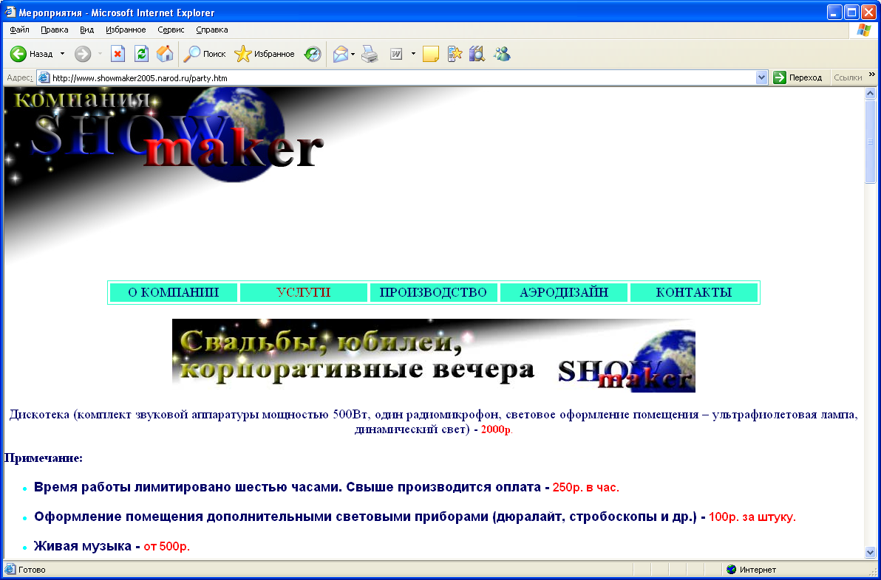

Делая выбор, мы руководствовались в первую очередь тем, что обе фирмы являются не очень крупными, а так же сайты фирм изначально размещаются на одинаковых типах хостинга: один – платный, но с «зеркалом» на бесплатном хостинге, а другой – бесплатный.

Условия размещения сайтов таковы:

**Holm.ru:**

HOLM.Ru предоставляет услуги частным лицам и организациям, согласным с изложенными ниже правилами. Это условие необходимое, но недостаточное: HOLM.Ru вправе отказать в предоставлении услуг кому-либо в соответствии с собственными соображениями.

Пользователь соглашается с тем, что использование сайта - всецело его риск. Сайт предоставляется "как он есть": т.е. без каких-либо гарантий, высказанных или только подразумеваемых.

Администрация HOLM.Ru не несёт ответственности за содержимое страниц своих Пользователей.

Администрация HOLM.Ru не даёт никаких гарантий относительно аккуратности, корректности или полноты какой-либо информации, размещенной на сайтах Пользователей, и не несет ответственности за:

любые ошибки или неточности, возникшие вследствие использования подобной информации;

любые сбои, задержки в работе сервисов или перерывы в доставке какого-либо наполнения, предоставляемых сайтами Пользователей;

любые потери или повреждения, вызванные содержимым либо сервисами, предоставляемыми сайтом.

Содержимое сайтов не подвергается какого-либо рода цензуре со стороны Администрации HOLM.Ru перед помещением во Всемирную Сеть Интернет.

Мысли и суждения, высказанные на сайтах Пользователей, не обязательно отражают мнение Администрации HOLM.Ru.

HOLM.Ru оставляет за собой право пресекать неправомочное использование предоставляемого сервиса, в том числе закрывать доступ к серверу и ликвидировать размещенную информацию.

Пользователь в полной мере ответственен за все действия, производимые под его регистрационным именем и паролем, включая содержание рассылаемых материалов или публикации на web-пространстве, принадлежащих HOLM.Ru.

Пользователь обязуется не использовать услуги HOLM.Ru для целей, противоречащих Российскому законодательству, нарушающих конфиденциальность информации или вызывающих сбои в работе системы. В случае нарушения этого обязательства любые данные пользователя могут быть удалены без предупреждения.

Пользователь в полном объеме несет ответственность за всю информацию размещаемую им самим или третьими лицами в пределах предоставленного ему web-пространства (каталоги на сервере, базы данных, почта и т.д) и любым способом доступную из сети Интернет. HOLM.Ru не несет никакой ответственности за информацию, размещенную на сервере Пользователями сервиса или третьими лицами.

HOLM.Ru не несет ответственности за возможные перебои в предоставлении услуг. HOLM.Ru не гарантирует, что оказание услуг не будет прервано, что обслуживающая сервис программа не содержит ошибок или что таковые ошибки будут исправляться.

HOLM.Ru предоставляет хостинг только ресурсам, содержащим материалы на русском языке. Англоязычные сайты вы можете разместить на хостинге SiteBurg.com. Если ваш сайт включает разделы на двух языках, то русскоязычный раздел должен быть размещен на хостинге HOLM.Ru, а англоязычный на - SiteBurg.com.

На HOLM.Ru категорически запрещены:

Сайты "для взрослых"

Обмен регистрационными ключами или программами для взлома лицензионного ПО

Обилие нецензурных или кощунственных высказываний

Выражения ненависти или неприязни к отдельным людям, группам или организациям

Файловые архивы

Спам

За нарушение требований к контенту сайт может быть удален без предупреждения.

HOLM.Ru оставляет за собой право временно прерывать обслуживание клиента вплоть до полного прекращения оного в случае, если по мнению технических специалистов HOLM.Ru программное обеспечение клиента необоснованно расходует ресурсы сервера. Обслуживание может быть продолжено в случае изменения клиентом программного обеспечения.

HOLM.Ru имеет возможность бесплатно размещать страницы своих пользователей за счёт спонсорской поддержки рекламодателей. Поэтому мы оставляем за собой право размещать на страницах Вашего сайта рекламную информацию в виде баннеров без ущерба для содержания страниц Вашего проекта.

HOLM.Ru имеет право изменять некоторые характеристики баннерной рекламы на страницах Вашего сайта.

HOLM.Ru не несет ответственности перед третьими лицами в связи с ситуациями связанными с нарушением авторских прав третьих лиц пользователями сервиса.

Пользователь, как Автор сайта, утверждает, что его сайт не содержит материалов, права на которые принадлежат третьим лицам.

HOLM.Ru не несет ответственности за любые сбои компьютерного оборудования происшедшие в процессе предоставления услуг, а также за задержки и сбои в предоставлении услуг.

Услуги предоставляются в том виде, в котором они разработаны системой HOLM.Ru. Пользователь не вправе требовать от HOLM.Ru модернизации или изменения процесса предоставления услуг в соответствии с его личными потребностями.

HOLM.Ru не несет ответственности за утрату информации из web-пространства Пользователя на сервере. В связи с этим служба поддержки хостинга настоятельно рекомендует пользователям делать резервные копии важных файлов проекта.

Каждый пользователь хостинга HOLM.Ru автоматически подписывается на рассылку новостей о работе хостинга, выходящую не чаще раза в неделю.

Текущее соглашение может быть изменено HOLM.Ru в одностороннем порядке, о чем пользователь будет своевременно поставлен в известность.

Размещая свой сайт на HOLM.Ru, Вы **полностью** принимаете данное Соглашение.

**Narod.ru:**

Пользовательское Соглашение вступает в силу с момента выражения согласия с его условиями путем регистрации на Яндексе.

**Предмет Пользовательского Соглашения**

Яндекс предлагает Вам свои услуги (службы) на условиях, являющихся предметом настоящего Пользовательского Соглашения (ПС). Соглашение может быть изменено нами без какого-либо специального уведомления, новая редакция Соглашения вступает в силу по истечении 3 (трех) дней с момента ее размещения, если иное не предусмотрено новой редакцией Соглашения. Действующая редакция ПС всегда находится на странице по адресу http://rules.yandex.ru/.

**Описание услуг**

Яндекс предлагает пользователям доступ к широкому спектру онлайновых служб, включая средства навигации, коммуникации, персонализации контента, совершения покупок и т. д. Все существующие на данный момент службы, а также любое развитие их и/или добавление новых является предметом настоящего ПС. Вы понимаете и соглашаетесь с тем, что все службы предоставляются «как есть» и что Яндекс не несет ответственности ни за какие задержки, сбои, неверную или несвоевременную доставку, удаление или не сохранность какой-либо пользовательской персональной информации. Для того чтобы воспользоваться службами Яндекса, необходимо иметь компьютер и доступ в Интернет (WWW). Все вопросы приобретения прав доступа в Сеть, покупки и наладки для этого соответствующего оборудования и программных продуктов решаются Вами самостоятельно и не подпадают под действие Соглашения. Обратите внимание, что некоторые службы Яндекса могут содержать информацию для взрослых. Данное ПС предписывает лицам, не достигшим 18 лет, воздержаться от доступа к этой информации.

**Ваши обязательства по регистрации**

Для того чтобы воспользоваться службами Яндекса, Вы соглашаетесь предоставить правдивую, точную и полную информацию о себе по вопросам, предлагаемым в Форме Регистрации, и поддерживать эту информацию в актуальном состоянии. Если Вы предоставляете неверную информацию или у Яндекса есть серьезные основания полагать, что предоставленная Вами информация неверна, неполна или неточна, Яндекс имеет право приостановить либо отменить Вашу регистрацию и отказать Вам в использовании своих служб (либо их частей).

**Ваша регистрация, пароль и безопасность**

По завершении процесса регистрации Вы получите логин и пароль для доступа к персонализированной части служб Яндекса. Вы несете ответственность за безопасность Вашего логина и пароля, а также за все, что будет сделано на Яндексе под Вашим логином и паролем. Яндекс имеет право запретить использование определенных логинов и/или изъять их из обращения. Вы соглашаетесь с тем, что Вы обязаны немедленно уведомить Яндекс о любом случае неавторизованного (не разрешенного Вами) доступа с Вашим логином и паролем и/или о любом нарушении безопасности, а также с тем, что Вы самостоятельно осуществляете завершение работы под своим паролем (кнопка «Выход») по окончании каждой сессии работы со службами Яндекса. Яндекс не отвечает за возможную потерю или порчу данных, которая может произойти из-за нарушения Вами положений этой части ПС.

**Поведение зарегистрированного пользователя**

Вы понимаете и принимаете, что за всю информацию, данные, текст, программы, музыку, звуки, фотографии, графику, видео, сообщения и другие материалы («контент»), размещенные для общего доступа или переданные в частном порядке, ответственно то лицо, которое этот контент произвело. Это означает, что Вы, а не Яндекс, полностью отвечаете за весь контент, который Вы загружаете, посылаете, передаете или каким-либо другим способом делаете доступным с помощью служб Яндекса. Яндекс не контролирует контент, передаваемый через его службы, и, следовательно, не гарантирует точность, полноту или качество этого контента. Вы понимаете, что, используя службы Яндекса, Вы можете увидеть контент, который является оскорбительным, недостойным или спорным. Ни при каких обстоятельствах Яндекс не несет ответственности за контент, созданный пользователями его служб.

Вы соглашаетесь не использовать службы Яндекса для:

загрузки, посылки, передачи или любого другого способа размещения контента, который является незаконным, вредоносным, угрожающим, клеветническим, оскорбляет нравственность, нарушает авторские права, пропагандирует ненависть и/или дискриминацию людей по расовому, этническому, половому, религиозному, социальному признакам, содержит оскорбления в адрес конкретных лиц или организаций;

нарушения прав несовершеннолетних лиц и/или причинение им вреда в любой форме;

ущемления прав меньшинств;

выдавания себя за другого человека или представителя организации и/или сообщества без достаточных на то прав, в том числе за сотрудников Яндекса, за модераторов форумов, за владельца сайта, а также введения в заблуждение относительно свойств и характеристик каких-либо субъектов или объектов;

загрузки, посылки, передачи или любого другого способа размещения контента, который Вы не имеете права делать доступным по закону РФ или согласно каким-либо контрактным отношениям;

загрузки, посылки, передачи или любого другого способа размещения контента, который затрагивает какой-либо патент, торговую марку, коммерческую тайну, копирайт или прочие права собственности и/или авторские и смежные с ним права третьей стороны;

загрузки, посылки, передачи или любого другого способа размещения не разрешенной специальным образом рекламной информации, спама (в том числе и поискового), списков чужих адресов электронной почты, схем «пирамид», многоуровневого (сетевого) маркетинга (MLM), систем интернет-заработка и e-mail-бизнесов, «писем счастья», а также для участия в этих мероприятиях (отправка несогласованных писем со ссылками на предоставляемые Яндексом службы, включая почтовые адреса, сайты, закладки и т.п.) может считаться участием в запрещенных настоящим пунктом мероприятиях, даже если отправка производилась без непосредственного использования почтовых серверов Яндекса);

загрузки, посылки, передачи или любого другого способа размещения каких-либо материалов, содержащих вирусы или другие компьютерные коды, файлы или программы, предназначенные для нарушения, уничтожения либо ограничения функциональности любого компьютерного или телекоммуникационного оборудования или программ, для осуществления несанкционированного доступа, а также серийные номера к коммерческим программным продуктам и программы для их генерации, логины, пароли и прочие средства для получения несанкционированного доступа к платным ресурсам в Интернете, а также размещения ссылок на вышеуказанную информацию;

умышленного нарушения местного, российского законодательства или норм международного права;

сбора и хранения персональных данных других лиц;

нарушения нормальной работы веб-сайта Яндекса;

применения любых форм и способов незаконного представительства других лиц в Сети;

размещения ссылок на ресурсы Сети, содержание которых противоречит действующему законодательству РФ;

содействия действиям, направленным на нарушение ограничений и запретов, налагаемых Соглашением.

Вы признаете, что Яндекс не обязан просматривать контент любого вида перед размещением, а также то, что Яндекс имеет право (но не обязанность) по своему усмотрению отказать в размещении или удалить любой контент, который доступен через одну из служб Яндекса. Вы согласны с тем, что Вы должны самостоятельно оценивать все риски, связанные с использованием контента, включая оценку надежности, полноты или полезности этого контента.

Вы понимаете, что технология работы служб может потребовать передачи Вашего контента по компьютерным сетям, а также изменения его для соответствия техническим требованиям.

**Право пользования регистрацией на Яндексе**

Вы соглашаетесь не воспроизводить, не повторять и не копировать, не продавать и не перепродавать, а также не использовать для каких-либо коммерческих целей какие-либо части служб Яндекса, использование служб или доступ к ним, кроме тех случаев, когда такое разрешение дано Вам Яндексом. Зарегистрировавшись на Яндексе, Вы получаете непередаваемое право пользоваться своей регистрацией (логином и паролем) для доступа к службам Яндекса. Вы не имеете права передавать свою регистрацию (логин и пароль) третьему лицу, а также не имеете права получать его от третьего лица иначе, чем с письменного согласия Яндекса. Яндекс не несет никакой ответственности ни по каким договорам между Вами и третьими лицами.

**Если Вы используете службы Яндекса для хостинга своей информации (страниц, ссылок и т.д.), то Вы также соглашаетесь на следующие условия:**

7.1. Яндекс оставляет за собой право взять и оставить под своим управлением любой субдомен, входящий в домены, управляемые Яндексом (www.narod.ru, www.zakladki.ru и т.д.). Яндекс имеет право по своему усмотрению и без предварительного предупреждения использовать полномочия «домена верхнего уровня» в отношении всех субдоменов, и в этом случае Вы должны будете передать свой субдомен под управление Яндекса.

7.2. Яндекс имеет право размещать на Вашей веб-странице рекламную информацию или любую другую информацию для публичного распространения, однако без ущерба для содержания Вашей веб-страницы. Форма, порядок и объемы такой информации могут время от времени изменяться Яндексом.

7.3. При использовании службы бесплатного хостинга запрещается:

использование веб-страницы исключительно в качестве ссылки на другую веб-страницу;

пересылка или распространение материалов в рекламных целях или в целях распространения той или иной информации при отсутствии у Вас для этого законных полномочий;

создание и размещение скрытых страниц, образов, или файлов, доступ к которым невозможен с других страниц данного сайта;

размещение и пропаганда порнографии и детской эротики, а также реклама интимных услуг;

публичное размещение и/или передача информации незаконного характера, включая материалы, способствующие разжиганию национальной розни, подстрекающие к насилию над каким-либо лицом или группой лиц, либо к бесчеловечному обращению с животными, призывающие к совершению противоправной деятельности, в том числе разъясняющие порядок применения взрывчатых веществ и иного оружия, и т.д.;

ограничение — с помощью пароля или иным способом — доступа к веб-страницам и другим файлам, размещенным на сайте, в т. ч. использования архивов с паролями;

нарушение нормального порядка связи в Сети, включая применение настроек, затрудняющих обмен информацией в реальном времени, в том числе «прокрутки» экрана со скоростью, не соответствующей обычным возможностям пользователей по вводу информации, открытию дополнительных окон браузера и т.д.;

размещение файлов и архивов, превышающих по объему 5 мегабайт (при этом многотомный архив считается одним файлом);

нарушение внешнего вида или операционных возможностей любых элементов, которые Яндекс внедряет на веб-страницу, включая панели управления, фоновые изображения, логограммы и рекламные баннеры; при этом если стандартный баннер, автоматически вставляемый на Вашу страницу Яндексом, не отображается или отображается не полностью из-за каких-либо особенностей кода Вашей страницы, Вы обязаны изменить код страницы, чтобы обеспечить нормальное отображение этого баннера, либо вручную вставить на страницу код баннера, предлагаемый Яндексом для статической установки в качестве альтернативы стандартному (см. подробнее);

размещение у себя на сайте объектов интеллектуальной собственности, на которые оформлены авторские права, если Вы не имеете прав на размещение указанных объектов интеллектуальной собственности в публичном доступе.

**Общие положения об использовании и хранении**

Вы признаете, что Яндекс может устанавливать ограничения в использовании служб, в том числе: срок хранения почтовых сообщений и любого другого контента, максимальное количество сообщений, которые могут быть посланы или получены одним зарегистрированным пользователем, максимальный размер почтового сообщения или дискового пространства, максимальное количество обращений к службе за указанный период времени и т.д. Яндекс может запретить автоматическое обращение к своим службам, а также прекратить прием любой информации, сгенерированной автоматически (например, почтового спама). Яндекс по своему усмотрению может перестать поддерживать связность с сетями, нарушающими принципы взаимодействия. Администрация Яндекса может посылать своим пользователям информационные сообщения. Яндекс не несет ответственности ни за какие задержки, сбои, неверную или несвоевременную доставку, удаление или не сохранность какой-либо пользовательской персональной информации. Вы согласны с тем, что Яндекс оставляет за собой право удалить пользователей, которые не использовали свой доступ в течение долгого времени. Вы также признаете, что Яндекс может поменять правила и ограничения в любое время, с или без предварительного уведомления.

**Прекращение регистрации**

Вы согласны с тем, что Яндекс оставляет за собой право прекратить действие Вашего логина и пароля на любой из служб и удалить любой контент по любой причине, в том числе при не использовании доступа или при нарушении ПС. В частности:

Ваш почтовый ящик на Почте Яндекса будет удален, если Вы не пользовались им более 4 месяцев,

прием почты на Ваш почтовый ящик на Почте Яндекса будет заблокирован, если Вы не пользовались им более 1,5 месяцев,

Ваш сайт на хостинге Narod.ru, а вместе с ним и все дополнительные сервисы (гостевая книга, персональный форум, чат, сообщества и др.), будут удалены, если в течение 4 месяцев на сайте не было ни одного посещения и ни разу не обновлялся контент,

Ваши закладки в каталоге Яндекса будут удалены, если Вы не пользовались ими более 12 месяцев.

Яндекс может в любой момент закрыть любую из своих служб, с или без предварительного уведомления. Яндекс также не несет никакой ответственности за прекращение доступа к своим службам.

**Ссылки**

Службы Яндекса могут содержать ссылки на другие ресурсы. Вы признаете и соглашаетесь с тем, что Яндекс не несет никакой ответственности за доступность этих ресурсов и за их контент, а также за любые последствия, связанные с использованием контента этих ресурсов.

**Права собственности Яндекса**

Вы признаете и соглашаетесь с тем, что службы Яндекса и все необходимые программы, связанные с ними, содержат конфиденциальную информацию, которая защищена законами об интеллектуальной собственности и прочими российскими и международными законами, а контент, предоставляемый Вам в процессе использования служб, защищен авторскими правами, торговыми марками, патентами и прочими соответствующими законами. Кроме случаев, специально оговоренных Яндексом или его рекламодателями, Вы соглашаетесь не модифицировать, не продавать, не распространять этот контент и программы, целиком либо по частям.

Яндекс предоставляет Вам личное неисключительное и непередаваемое право использовать программное обеспечение, предоставляемое в службах, на одном компьютере, при условии, что ни Вы сами, ни любые иные лица при содействии с Вашей стороны не будут копировать или изменять программное обеспечение; создавать программы, производные от программного обеспечения; проникать в программное обеспечение с целью получения кодов программ; осуществлять продажу, уступку, сдачу в аренду, передачу третьим лицам в любой иной форме прав в отношении программного обеспечения служб, предоставленных Вам по ПС, а также модифицировать службы, в том числе с целью получения несанкционированного доступа к ним.

**Освобождение от гарантий**

Вы используете службы Яндекса на Ваш собственный риск. Службы предоставляются «как есть». Яндекс не принимает на себя никакой ответственности, в том числе и за соответствие службы цели пользователя;

Яндекс не гарантирует, что: службы будут соответствовать Вашим требованиям; службы будут предоставляться непрерывно, быстро, надежно и без ошибок; результаты, которые могут быть получены с использованием служб, будут точными и надежными; качество какого-либо продукта, услуги, информации и пр., полученного с использованием служб, будет соответствовать Вашим ожиданиям; все ошибки в программах будут исправлены;

Любые материалы, полученные Вами с использованием служб Яндекса, Вы можете использовать на свой собственный страх и риск, на Вас возлагается ответственность за любой ущерб, который может быть нанесен Вашему компьютеру и Вашим данным в результате загрузки этих материалов;

Яндекс не несет ответственности за любые прямые или непрямые убытки, произошедшие из-за: использования либо невозможности использования службы; несанкционированного доступа к Вашим коммуникациям; заявления или поведение любого третьего лица в службах;

При любых обстоятельствах ответственность Яндекса в соответствии со статьей 15 Гражданского кодекса России ограничена 10 000 (десятью тысячами) рублей и возлагается на него при наличии в его действиях вины.

**Общая информация**

13.1. ПС является юридически обязывающим договором между Вами и Яндексом и регламентирует использование Вами служб Яндекса. Соответствующими договорами на Вас также могут быть наложены дополнительные обязательства, связанные с использованием других служб, а также контента или программного обеспечения, принадлежащего третьей стороне.

13.2. Вы и Яндекс соглашаетесь на то, что все возможные споры по поводу ПС будут разрешаться по нормам российского права.

13.3. Ввиду безвозмездности услуг, оказываемых в рамках ПС, нормы о защите прав потребителей не могут быть к нему применимыми. В случае если ПС будет придан возмездный характер, в него будут внесены соответствующие изменения в целях соблюдения указанных норм.

13.4. Ничто в ПС не может пониматься как установление между Вами и Яндексом агентских отношений, отношений товарищества, отношений по совместной деятельности, отношений личного найма, либо каких-то иных отношений, прямо не предусмотренных ПС.

13.5. Признание судом какого-либо положения ПС недействительным или не подлежащим принудительному исполнению не влечет недействительности или неисполнимости иных положений Соглашения.

13.6. Бездействие со стороны Яндекса в случае нарушения Вами либо иными пользователями положений ПС не лишает Яндекс права предпринять соответствующие действия в защиту своих интересов позднее, а также не означает отказа Яндекса от своих прав в случае совершения в последующем подобных либо сходных нарушений.

**3.2 Оптимизация работы сайтов**

Для раскрутки сайтов были выбраны следующие методики:

Сайт фирмы Шоумейкер был включён в систему активной рекламы сайтов, посредством Российских кликовых спонсоров ВХОД.КОМ и РусИП.РУ

***Схема реализации сервиса***

Сервис посещений позволяет конструировать аудиторию Web-ресурса, организовав выдачу денежных бонусов посетителям в обмен на их внимание к содержанию ресурса или же в обмен на выполнение ими определенных, задаваемых действий. Это могут быть тематическое анкетирование, ответы на вопросы по тематике ресурса и т. д.

Возможны следующие варианты расчета в Сервисе: с помощью электронной платежной системы WebMoney Transfer, банковским переводом или в кассу сервиса.

Став участником Сервиса посещений, мы самостоятельно определяем детали нашего взаимодействия с посетителями сайта: устанавливаем условия и периодичность выдачи бонусов, их размер и максимальное выдаваемое за сутки количество, выбираем оптимальные место и время для выдачи бонусов и т.д.

Мы можете выдавать бонусы непосредственно на нашем сайте или использовать для этого специальную площадку Сервиса посещений. В обоих случаях посетитель сайта Сервиса будет видеть в списке рекламодателей ссылку на страницу, на которой нами выдаются бонусы. Пойдя по ней, он попадет либо на наш сайт и получит бонус, либо (по нашему желанию) окажется на специальной странице Сервиса, где ему для получения бонуса будет предложено ответить на вопросы, касающиеся нашего сайта. Выбранная схема будет действовать в течение любого, заданного нами промежутка времени.

Посетители, привлекаемые на наш сайт Сервисом посещений – это, прежде всего, наша настоящая аудитория. Это люди, сразу или постепенно заинтересовавшиеся с помощью Сервиса нашим продуктом или услугой и ставшие в дальнейшем нашими постоянными клиентами. Безусловно, такой эффект можно ожидать лишь в том случае, если информация, представленная на нашем сайте, действительно, интересна, а предлагаемый товар имеет шансы занять свое место на рынке.

Отдельно стоит рассмотреть вариант, когда на нашем сайте предлагается исключительная (дорогостоящая или узкоспециальная) продукция, не рассчитанная на массовый спрос. Разумеется, в этой ситуации мы не будем ставить знак равенства между посетителями Сервиса и нашими клиентами. И тем не менее, Сервис играет здесь не менее важную роль, обеспечивая нашему ресурсу гарантированные позиции в первых строках ведущих рейтинговых систем. Таким образом, наши потенциальные клиенты, целенаправленно зайдя в интересующий их тематический раздел, увидят в первую очередь именно нас.

На раскрутку сайта фирмы Шоумейкер было потрачено 40 условных единиц (1 у.е. = 1 доллар США) – по 20 на каждого спонсора. Стоимость одного показа сайта спонсором составляла от 4 до 20 копеек.

Сайт фирмы «Del Мar» был представлен на визитках фирмы, в рекламных модульных блоках на страницах печатных СМИ, в каталоге «Шоппинг-Калуга».

«Раскрутка» сайта фирмы «Del Мar» происходила в комплексе с рекламной кампанией самой фирмы, таким образом, сумма, затраченная на рекламу сайта оказалась незначительной.

**3.3 Итоги рекламы сайтов**

Рекламные компании по продвижению сайтов проходили в период с октября 2006 года по январь 2007 года.

Итоги данной кампании следующие:

**Сайт фирмы «Del Мar»** не принёс ожидаемых результатов. По опросам клиентов фирмы, только один из них ознакомился с содержанием веб-страницы.

Администрация сайта получила электронное сообщение следующего содержания:

*«Здравствуйте!*

*Мы обнаружили, что в течение 3 последних месяцев Ваш сайт delmar.h16.ru никто не посещал.*

*В соответствии c пунктом 9 Пользовательского соглашения мы удаляем сайты, которые не вызывают интереса у посетителей.*

*Сейчас Ваш сайт заблокирован. Это значит, что, набрав адрес сайта, вы получите страницу с сообщением об ошибке. Однако содержимое сайта еще не удалено.*

*Если Вы хотите сохранить свой сайт, пожалуйста, обновите информацию на нем, зайдя в Мастерскую или воспользовавшись протоколом FTP.*

*Обратите внимание, что, если Вы этого не сделаете, то через месяц Ваш сайт будет удален и после этого мы не сможем его восстановить.*

*С уважением,*

*Служба поддержки»*

Таким образом, можно сделать вывод, что данная методика себя не оправдала.

**Сайт фирмы Шоумейкер** за период активной рекламы:

Поднялся в рейтинге калужских сайтов, размещённых на калужском региональном сервере до первой двадцатки сайтов. Таким образом его индекс цитируемости позволил находиться ему на ***первой*** странице рейтинга в каталоге сайтов, что, в свою очередь привело к автоувеличению количества посещений.

В период за 4 месяца, по опросам клиентов, в фирму обратились 14 человек, которые впервые получили информацию о фирме с её сайта, что составило около 11 % всех обращений за тот же период.

Из указанных выше 14 клиентов, два представляли заказчиков из г. Москвы (были заказаны корпоративные вечера на новогодние праздники) и один из г. Тарусы, что значительно повысило положительный эффект использования активной раскрутки сайта.

**Выводы и заключения по третьей главе**

Исходя из материала, рассмотренного в третьей главе, мы можем сделать следующие выводы:

На проведение активной рекламы сайта Калуге, можно затратить минимальные средства.

Однако, полностью бросать сайт «на произвол судьбы» не следует, и, так как сайт является электронным виртуальным источником информации, его необходимо поддерживать соответствующими средствами и методами.

**Заключение**

Современному руководителю необходимо знать, как решать проблемы, как умело и уместно использовать соответствующие технологии и методы управления своей фирмой, предприятием.

Необходимо чётко представлять себе потребность предприятия в различных нововведениях, позволяющих значительно повысить качество производимых товаров или услуг. В то же время любой руководитель должен умело соотносить потребности предприятия с финансовыми, кадровыми и прочими возможностями во избежание неоправданных затрат, в целях экономии фондов предприятия.

Данная работа анализирует одну из сторон деятельности фирмы, а именно – продвижение товаров и услуг, производимых фирмой на местном рынке.

Мы рассмотрели возможности Интернет рекламы услуг, а так же возможности рекламы (продвижения) рекламного носителя.

Для каждого человека поход в Интернет это поиск и обмен информацией. А люди, которые информацию ищут – более к ней восприимчивы. Особенно к той, которая непосредственно связана с их интересами. Все пользователи Интернета ищут информацию через поисковые системы, а находят ее на тематических ресурсах.

У большинства тех, кто часто пользуется Интернетом, формируется круг любимых ресурсов. Таких как новостные сайты, блоги, тематические ресурсы, развлекательные сайты, форумы и новый вид ресурсов так называемые информационно-тематические форумы, на которых люди имеют возможность общаться между собой на различные темы, как на обычных форумах, но при этом на ресурсе находится исчерпывающая и постоянно обновляемая информация по теме в виде новостных лент, информационных материалов и статей. Благодаря этому пользователи многократно возвращаются на такой ресурс и проводят на нем больше времени, удовлетворяя потребность в информации и потребность в общении.

По результатам проделанной работы можно сделать следующие выводы:

Сегодня Интернет является не только глобальным хранилищем информации, но и системой активной рекламы и маркетинга товаров и услуг.

Для успешного использования Интернета в качестве инструмента продаж нужно активно повышать рейтинг информационного сайта фирмы.

Одним из действенных и недорогих способов раскрутки сайта являются системы активной рекламы (САР) в целом, и технология кликовых спонсоров, в частности.

Для проведения одной рекламной кампании (не в ГВС Интернет), средней калужской фирме придётся потратить от 6 до 40 тысяч рублей.

Ни одно из средств массовой информации, в том числе и ГВС Интернет не даёт стопроцентного охвата потенциальных клиентов. Следовательно, рекламная кампания должна быть комплексной.

На проведение активной рекламы сайта Калуге, можно затратить минимальные средства.

Однако, полностью бросать сайт «на произвол судьбы» не следует, и, так как сайт является электронным виртуальным источником информации, его необходимо поддерживать соответствующими средствами и методами.

Таким образом, можно сделать общий вывод, что все задачи, поставленные в работе, выполнены, цель работы достигнута.

**Список использованной литературы**

1. Адров Д. Internet в России. Компьютер пресс, № 1, 1997 г.
2. Беленов О.Н. Стратегический маркетинг. – М.: изд-во ВТУ, 1998.
3. Бизнес в режиме on-line. Вестник РАТА (Российская ассоциация туристских агентств)” № 7, 1997 год.
4. Биржаков М. Б., Биржаков К. М., Ушаков М. В. Internet в туризме. Туристские фирмы, № 13, Санкт-Петербург, 1997 г.
5. Бутерин Д., Демин В., Марлатт Дж. Internet -катализатор бизнеса. Мир связи и информации. Connet, сентябрь-октябрь, 1996 г.
6. В помощь предпринимателю. Сборник методических материалов. / составитель Н.Е. Шубин. – Калуга, 2004. – 44 с.
7. Васкевич Д. Стратегии клиент/сервер. - К:"Диалектика", 1996.
8. Внутрифирменное планирование. М.И. Бухалков Москва: Инфра – М 1999.
9. Восколович Н.А. Маркетинг туристских услуг. – М.: «ТЕИС», 2001 – 167с
10. Голубкова Е.Н. Маркетинговые коммуникации. – М.: Фин-персс, 200. – 256 с.
11. Гуляев В. Г. Организация туристской деятельности. Нолидж, М., 1996г.
12. Гуляев В. Г.. Практика туристского бизнеса. РУЦ, М., 1996 г.
13. Гуляев В. Г. Мультимедийные технологии в туризме. Туризм. Практика, проблемы, перспективы, № 2, 1997 г.
14. Гуляев В. Г., Морозов И. В. Прикладные программы по формированию, продвижению и реализации туристского продукта. Туризм. Практика, проблемы, перспективы, № 3, 1997 г.
15. Гуляев В. Г., Морозов И. В. Информационное обеспечение в туризме. Туризм. Практика, проблемы, перспективы, № 3, 1997 г.
16. Дурович А.П. Маркетинг в туризме: Учебное пособие. – Мн.: Новое издание, 2001. -496 с.
17. Зорин И.В., Квартальнов В.А. Туристика: Монография. – М.: «Советский спорт», 2001 – 288 с.
18. Информационные технологии в маркетинге: Учебник под ред. проф. Г.А. Титоренко – М.: «ЮНИТИ», 2000 – 335 с.
19. Информационные Технологии: Теория и практика в России. И. Крылов, «Центр», 1996.
20. Как начать бизнес в производственной сфере. / под ред. Н.Е. Шубина – Калуга, 2004. – 124 с.
21. Квартальнов В.А, Зорин И.В. Основы менеджмента – М.: «Финансы и статистика», 2002. – 352 с.
22. Квартальнов В.А. Стратегический менеджмент в туризме: современный опыт управления. – М.: «Финансы и статистика», 1999. – 490 с.
23. Квартальнов В.А. Туризм: теория и практика М.: ФиС, 1998. – 192 с.
24. Котлер Ф., Боуэн Дж., Мейкенз Дж. Маркетинг. Гостеприимство и туризм: Учебник для вузов. М.: ЮНИТИ, 1998
25. Кричевский Р.Л. Если вы руководитель... - М., 1993.
26. Курбатов В.И. Стратегия делового успеха. –Ростов-на-Дону, Феникс. 1995.
27. Маккензи Р. А. «Ловушка времени. Как сделать больше за меньшее время». Москва, 1993.
28. Маркетинг Учебник/под ред. Н.Д. Эриашвили М: «ЮНИТИ», 2001 - 623 с.
29. Маркова В.Д. Маркетинг услуг. - М:1996
30. Менеджмент туризма. Н.И. Кабушкин Минск: Издательство БГЭУ 1999.
31. Менеджмент туризма: Основы менеджмента: Учебник. – М.: Финансы и статистика, 2002. – 352 с.
32. Мескон М.Х., Альберт М., Федоури Ф. Основы менеджмента. – М.: Дело, 1992.
33. Основы менеджмента. Под ред. В.А. Квартальнова Москва: «Финансы и статистика» 2002.
34. Панкрухин А.П. Маркетинг: Учебник. – М.: ИМПЭ, 1999. – 398 с.
35. Папирян Г.А. Международные экономические отношения: маркетинг в туризме. – М.: Финансы и статистика, 2001. – 16- с.
36. Похабов В.И., Тарелко В.В. Основы маркетинга Мн.: «Вышэйшая школа», 2001. – 271 с.
37. Почепцов Г.Г. Теория и практика коммуникаций. – М.: Центр, 1998. – 352 с.
38. Санталайнен Т., Поренне П. “Управление по результатам”. Москва, 1994.
39. Сапрунова В.Б. Туризм: эволюция, структура, маркетинг. – М.: «Ось-89», 1998. – 160 с.
40. Федцов В.Г. Культура сервиса. Учебное пособие. – М.: «Приор», 2001, – 208 с.
41. Ховард К., Эриашвили Н.Д., Соловьев Б.А., Цыпкин Ю.А. Маркетинг. Принципы и технологии маркетинга в свободной рыночной системе. - М.: «Банки и биржи»,«ЮНИТИ», 1999 – 255 с.
42. Цандер Э. «Практика управления». Москва, 1993.

**Электронные источники информации**:

1. http://www.aport.ru 11.10.2006
2. http://www.bxod.com 07.12.2006
3. http://www.cmsdive.tavrida.net 28.10.2006
4. http://www.globus.ru 02.11.2006
5. http://www.google.com.ru 11.10.2006
6. http://www.internet.delo.ru 07.12.2006
7. http://www.intourion.ru 09.02.2007
8. http://www.kaluga.net 21.03.2007
9. http://www.kaluga.ru 21.03.2007
10. http://www.kalugacity.ru 21.03.2007
11. http://www.kmp.ru 22.03.2007
12. http://www.mail.ru 11.10.2006
13. http://www.mayakinfo.ru 15.11.2006
14. http://www.megaboobk.ru 12.11.2006
15. http://www.megatis.ru 12.11.2006
16. http://www.molotok.ru 24.12.2006
17. http://www.narod.ru 11.10.2006
18. http://www.net-promoter.com/ru 25.02.2007
19. http://www.delmar.h16.ru 26.11.2006
20. http://www.rambler.ru 11.10.2006
21. http://www.rusip.ru 16.10.2006
22. http://www.sakub.com 16.10.2006
23. http://www.showmaker.narod.ru 18.01.2007
24. http://www.stellapolaris.ru 15.11.2006
25. http://www.tourpoisk.ru 05.03.2007
26. http://www.tours.ru 07.04.2007
27. http://www.turizm.kdp.ru 07.04.2007
28. http://www.yandex.ru 11.10.2006